
Projet de fin d'études GPH-17443
9 décembre 2005

Rapport Final
Système de déploiement de parachutes

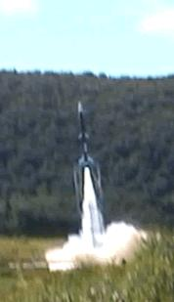
Fusée expérimentale
Ouranos

Présenté à :
Roger A. Lessard

Par :
Sébastien Pepin
01 180 793



Sommaire

Dans le cadre du cours Projet de fin d’études, j’ai participé activement à l’élaboration d’une fusée expérimentale à deux étages. Mon mandat au sein du Groupe d’aérospatial de l’Université Laval (GAUL) consiste à concevoir le Système de déploiement de parachutes qui a pour objectif d’assurer la libération des parachutes de la fusée Ouranos. Le présent rapport intitulé Rapport Final – Système de déploiement de parachutes relate la démarche de design conduisant à l’adoption d’une solution jugée la meilleure pour la conception d’un mécanisme de libération des parachutes.

Plusieurs concepts de solutions ont été imaginés dans un premier temps : système à 1 parachute, système à 2 parachutes à ouverture simultanée et système à 2 parachutes à ouverture séparée. L’Étude sur l’agencement des parachutes et leur nombre analyse ces trois concepts en fonction de la force résultante à l’ouverture des parachutes et de la déportation de la fusée. D’après les critères définis par le GAUL, soit un système fiable, robuste et simple, le système à 1 parachute est le plus adéquat pour répondre à leurs attentes.

À la suite de cette étude, la phase de Conception du Système de déploiement de parachutes a débuté. Un premier modèle de base a été élaboré avec ces quatre composantes principales : la porte, le mécanisme d’éjection du parachute, le dispositif d’ouverture de la porte et le dispositif de retenue. Les multiples tests menés sur un prototype ont aiguillé le design du concept final. Un moteur de serrure de porte automobile est le dispositif qui ouvre la porte d’une largeur de 110° tandis que les élastiques souples disposés en parallèle dans le tube permettent d’entrouvrir la porte afin que le vent puisse s’y engouffrer et éjecter le parachute. D’ailleurs, pour augmenter la force d’expulsion des élastiques, une plaque de métal est fixée à la porte. Cette dernière n’étant pas directement jointe au fuselage, elle est rattachée par une corde à la structure de la fusée. Pour maintenir immobile le parachute dans sa case durant le vol, il faut avoir recours à des tiges transversales ainsi qu’à une cloison. En somme, le concept final produit dans ce projet a été réalisé dans l’optique de répondre le plus adéquatement possible aux exigences du GAUL afin de garantir un Système de déploiement de parachutes efficace et fiable.

Table des matières

Sommaire II
Table des matières III
Liste des tableaux V
Liste des figures V
Introduction 1
Mise en situation 2
Objectifs et contraintes 2
Fonctionnement général 3
1. Étude sur l’agencement des parachutes et leur nombre 4
1.1 Problématique 4
1.2 Concepts de solution 4
1.2.1 Système à 1 parachute (Système 1) 4
1.2.2 Système à 2 parachutes à ouverture simultanée (Système 2) 5
1.2.3 Système à 2 parachutes à ouverture séparée (Système 3) 5
1.3 Théorie et calculs 6
1.3.1 Forces résultantes à l’ouverture des parachutes 6
1.3.2 Déportation de la fusée 9
1.4 Analyse 11
1.4.1 Analyse des forces résultantes à l’ouverture des parachutes 11
1.4.2 Analyse de la déportation de la fusée 12
1.5 Recommandation 12
1.5.1 Système à 1 parachute (Système 1) 13
1.5.2 Système à 2 parachutes à ouverture simultanée (Système 2) 13
1.5.3 Système à 2 parachutes à ouverture séparée (Système 3) 13
1.6 Conclusion partielle 14
2. Conception du Système de déploiement de parachutes 15
2.1 Problématique 15
2.2 Conception 15
2.2.1 Composantes principales 15
2.2.2 Fonctionnement 18
2.3 Phase de tests 18
2.3.1 Test sur la porte 18
2.3.2 Test sur le mécanisme d’éjection du parachute 19
2.3.3 Test sur le dispositif d’ouverture de la porte 20
2.3.4 Test sur le dispositif de retenue 20
2.4 Résultats et analyse 20
2.4.1 Porte 20
2.4.2 Mécanisme d’éjection du parachute 21
2.4.3 Dispositif d’ouverture de la porte 22
2.4.4 Dispositif de retenue 23
2.5 Recommandations 23
2.6 Concept final 24
Conclusion 27
Bibliographie 29
Annexe 30
Annexe 1 : Fonctionnement général du Système 3 30
Annexe 2 : Évaluation de la déportation 31
Annexe 3 : Condition de vol théorique de Ouranos en vol balistique 32
Annexe 4 : Mesures importantes du Système de déploiement de parachutes 33
Annexe 5 : Plans du Système de déploiement de parachutes 35
Annexe 6 : Photographies du prototype 46

Liste des tableaux

Tableau 1 : Évaluation de la déportation de la fusée – Étage 2 9
Tableau 2 : Synthèse des résultats 11
Tableau 3 : Conséquence de la variation du diamètre du drachute 12
Tableau 4 : Données électriques sur les dispositifs d’ouverture de la porte 22
Tableau 5 : Données théorique sur l’Étage 1 32
Tableau 6 : Données théorique sur l’Étage 2 32

Liste des figures

Figure 1 : Vue de l’ensemble d’Ouranos 1
Figure 2 : Système de récupération 2
Figure 3 : Trajectoire théorique 3
Figure 4 : Système à 1 parachute 5
Figure 5 : Système à 2 parachutes à ouverture simultanée 5
Figure 6 : Système à 2 parachutes à ouverture séparée 6
Figure 7 : Équilibre des forces 7
Figure 8 : Schéma général du Système de déploiement de parachutes 17
Figure 9 : Fonctionnement du Système de déploiement de parachutes 18
Figure 10 : Types de portes 19
Figure 11 : Schéma du concept final 26
Figure 12 : Trajectoire théorique 30
Figure 13 : Mesures du concept final 34
Figure 14 : Photographies du prototype 48

Introduction

Le projet de fin d’études que j’ai réalisé s’est fait dans le cadre du Groupe d’aérospatial de l’Université Laval (GAUL) qui est un regroupement multidisciplinaire d’environ 15 étudiants ayant pour objectif la modélisation, la conception et la construction d’une fusée expérimentale à deux étages. Le design complet de la fusée est assuré par les membres du groupe. Cette conception inclut le fuselage, le matériel électronique, les logiciels d’acquisition et de contrôle, le système de récupération et les moteurs. La fusée a été baptisée Ouranos en l’honneur du dieu hellénique incarnant le Ciel dans la mythologie grecque.

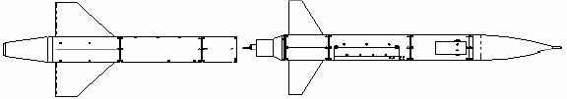
Figure 1 : Vue de l’ensemble d’Ouranos

Pour ma part, je suis en charge du Système de déploiement de parachutes qui comprend entre autres le mécanisme d’ouverture de la porte de la fusée ainsi que le dispositif d’éjection des parachutes. Ce document présente l’ensemble de la démarche de design conduisant à l’adoption d’une solution jugée la meilleure pour la conception d’un système de libération des parachutes. Par ailleurs, la réalisation du projet est basée sur la méthodologie enseignée dans le cours Ingénierie, design et communication. Dans un premier temps, une mise en situation est faite pour décrire les attentes du GAUL et pour expliquer le fonctionnement général du système de récupération. Par la suite, le rapport s’attaque au coeur du projet qui s’est déroulé en deux phases principales. La première partie est une Étude sur l’agencement des parachutes et leur nombre afin de choisir le concept de solutions optimales. Cette étude théorique met en perspective les avantages et les inconvénients de plusieurs types de systèmes de récupération. La seconde partie concerne l’élaboration du Système de déploiement de parachutes proprement dit. À partir d’un concept général, un prototype a été fabriqué et testé pour différent cas de figures dans le but de désigner un concept final.

Mise en situation

Objectifs et contraintes

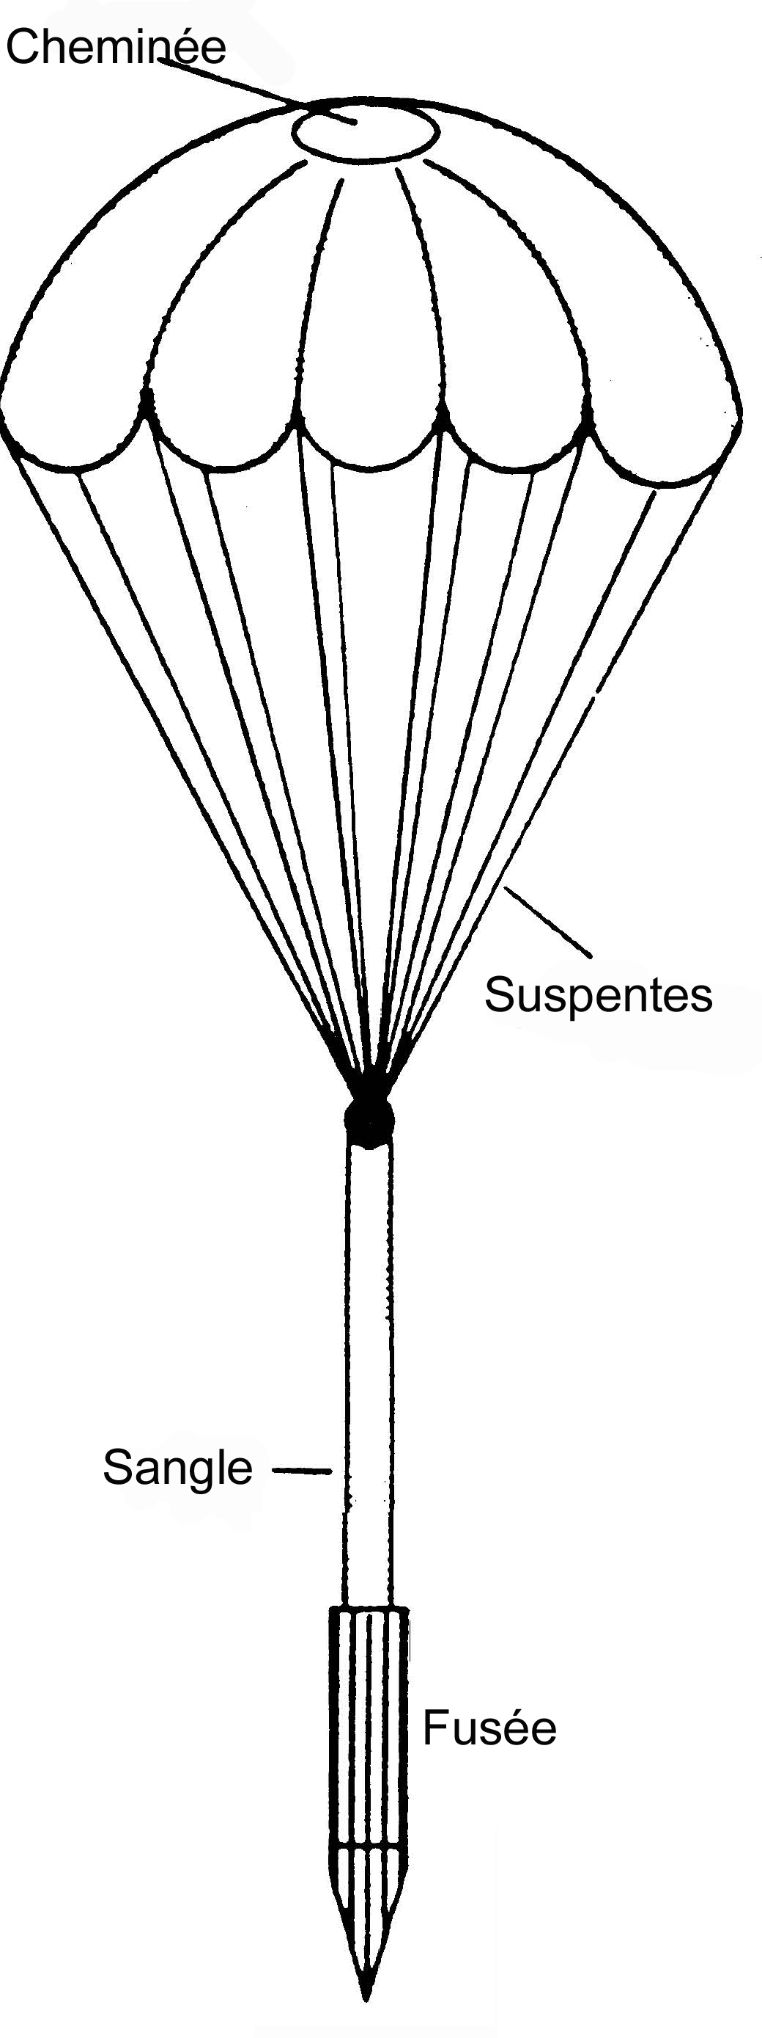
Illustré à la Figure 2, le Système de récupération regroupe trois composantes principales :
- Système de déploiement de parachutes
- Parachute (inclus suspentes, sangle et harnais)
- Ancrages du parachute

Dans le cadre de mon projet, je suis en charge uniquement du Système de déploiement de parachutes. L’objectif de ce mécanisme est de permettre l’éjection des parachutes afin de ralentir la chute de la fusée, assurant sa récupération sans de dommages majeurs.

Le système doit être complètement autonome, c’est-à-dire qu’aucune commande extérieure à la suite du décollage ne viendra influencer son fonctionnement. Il est indispensable de s’assurer d’un fonctionnement infaillible du système d’ouverture de la porte, sans quoi il est impossible d’expulser les parachutes, donc de récupérer la fusée intacte. Il est également important que le choc à l’ouverture soit raisonnable afin de garantir que le fuselage ainsi que les ancrages résistent au déploiement des parachutes. Finalement, le système doit être aussi simple que possible.
Figure 2 : Système de
récupération

Définition des inconnus
Plusieurs variables doivent être déterminées pour réaliser la conception du Système de déploiement de parachutes :

V_{A} : Vitesse à l’apogée de la fusée [m/s]
V_{C} : Vitesse de chute de la fusée [m/s]
V_{V} : Vitesse du vent [m/s]
D : Force de traînée [N]
W : Poids de la fusée [N]
F_{P} : Choc à l’ouverture du parachute [N]
S : Surface du parachute [m²]
D_{P} : Déportation de la fusée [m]
V : Voltage consommé par le dispositif d’ouverture de la porte [V]
I : Ampérage consommé par le dispositif d’ouverture de la porte [A]

Fonctionnement général

Pour comprendre le rôle que joue le système de récupération au sein de la fusée, il faut examiner les étapes du vol d’Ouranos (Figure 3). La fusée est inclinée d’environ 80° par rapport au niveau du sol lors de la mise à feu. Durant la première phase de propulsion, qui dure environ trois secondes (Étape A), la fusée peut atteindre une accélération de 15 G et un pic de vitesse de 650 km/h. Lorsque l’Étage 1 a utilisé tout son carburant (Étape B), il se détache pour libérer la partie du haut de la fusée. Un système de récupération s’actionne pour le bas de la fusée (Étape C’) tandis que l’Étage 2 est propulsé par un second moteur (Étape C). Finalement, au moment où la seconde partie de la fusée atteint l’apogée (Étape D), le deuxième parachute est libéré.

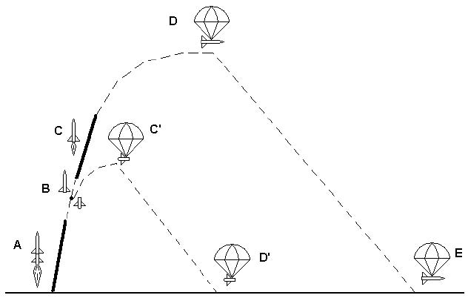

Figure 3 : Trajectoire théorique

1. Étude sur l’agencement des parachutes et leur nombre

1.1 Problématique

La conception du Système de déploiement de parachutes repose en grande partie sur le nombre de parachutes qui va être libéré et les mécanismes qui y sont associés. Les choix faits par rapport à ces deux facteurs ont un impact majeur dans la phase de conception, mais aussi dans le design du fuselage. Ainsi, il est essentiel de déterminer la manière optimale pour l’éjection des parachutes. Dans cette optique, plusieurs concepts de solutions ont été élaborés et, par la suite, ils ont été évalués pour des conditions physiques de vol données. L’ensemble des calculs fait dans cette étude provient des anciennes fusées, néanmoins les conclusions qui s’en dégagent demeurent valides pour Ouranos.

1.2 Concepts de solution

Trois types de systèmes ont été imaginés pour permettre la récupération de la fusée :
- Système à 1 parachute (Système 1)
- Système à 2 parachutes à ouverture simultanée (Système 2)
- Système à 2 parachutes à ouverture séparée (Système 3)

1.2.1 Système à 1 parachute (Système 1)

Il y a deux manières de pouvoir libérer un seul parachute : une porte fixe qui s’ouvre par un mécanisme quelconque ou une porte qui se détache par elle-même (elle est rattachée à la fusée par une corde). Ce système est de loin le plus simple, par contre il y a un seul point d’ancrage ce qui risque d’être critique lors de l’ouverture du parachute. En effet, la force engendrée à ce moment risque de déformer le fuselage. Également, la vitesse de chute de la fusée est plus lente, ce qui augmente les risques de la perte puisque le rayon de récupération est grand.

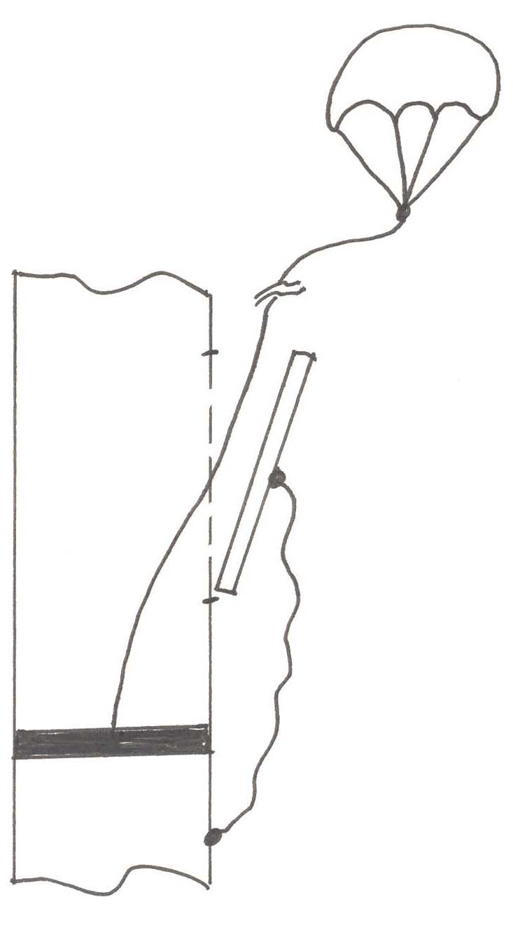
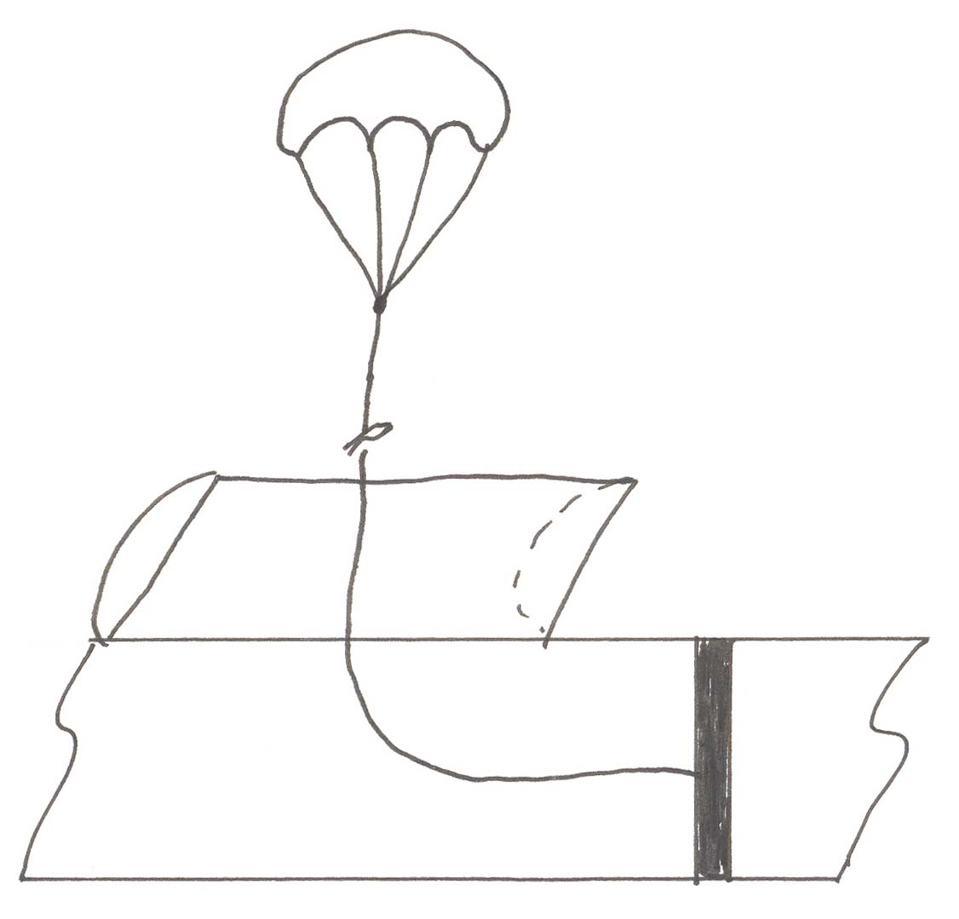

(a) (b)

Figure 4 : Système à 1 parachute

1.2.2 Système à 2 parachutes à ouverture simultanée (Système 2)

Tout comme le premier cas de figure, il y a deux manières de libérer les parachutes. Le fait d’avoir deux parachutes qui sont déployés en même temps permet de répartir les forces dans la structure. Toutefois, il y a un danger non négligeable d’emmêlement entre les suspentes. Ce type de système demeure relativement simple à opérer. À noter, la Figure 5 (b) illustre une variante dans la façon de fixer les parachutes au fuselage.
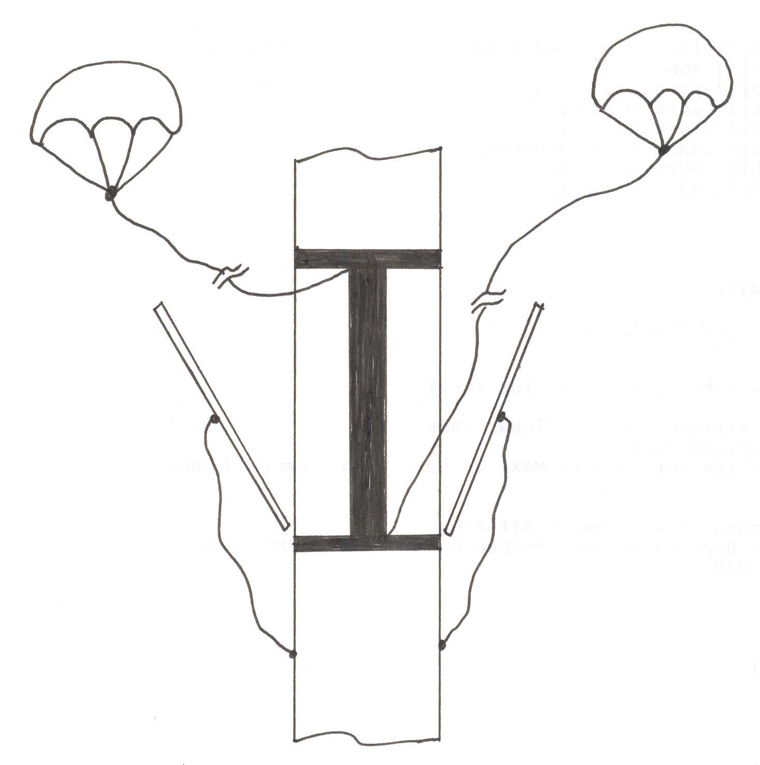
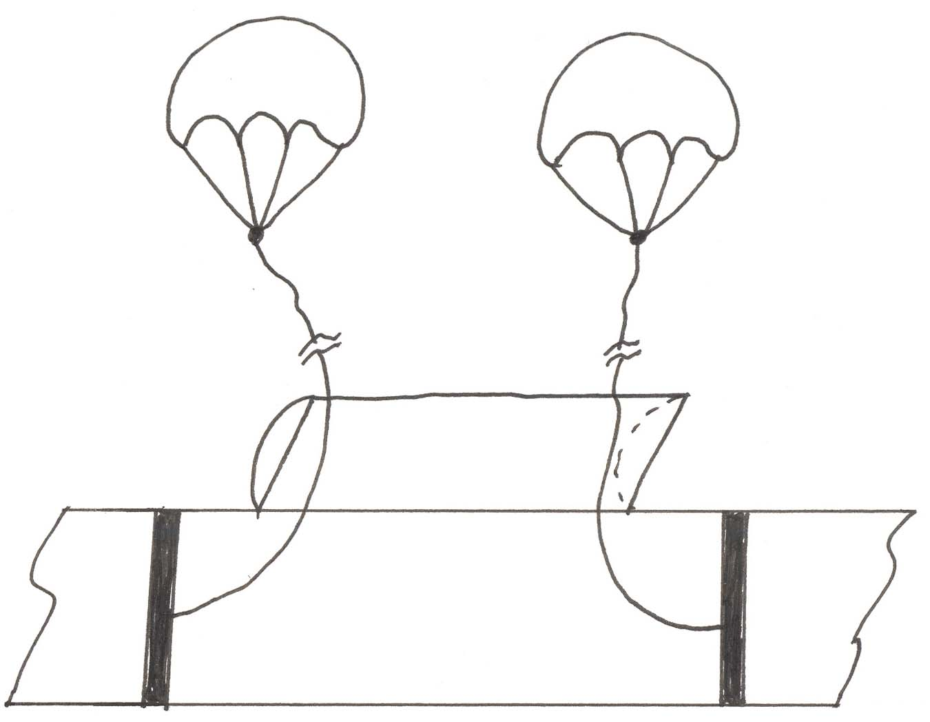

(a) (b)

Figure 5 : Système à 2 parachutes à ouverture simultanée

1.2.3 Système à 2 parachutes à ouverture séparée (Système 3)

Le dernier système est de loin le plus complexe. Il y a libération dans un premier temps d’un petit parachute, le dragchute, et ensuite le déploiement du deuxième parachute, le parachute principal, qui est de taille plus imposante. Le premier permet de réduire le choc à l’ouverture et de diminuer le rayon de récupération puisque sa vitesse de chute est plus importante qu’un seul gros parachute. Pour mieux situer le fonctionnement général du Système 3 dans le vol d’Ouranos, consulter l’Annexe 1, car ce système produit une trajectoire théorique différente des deux premiers concepts de solutions (qui sont illustrés à la Figure 3).
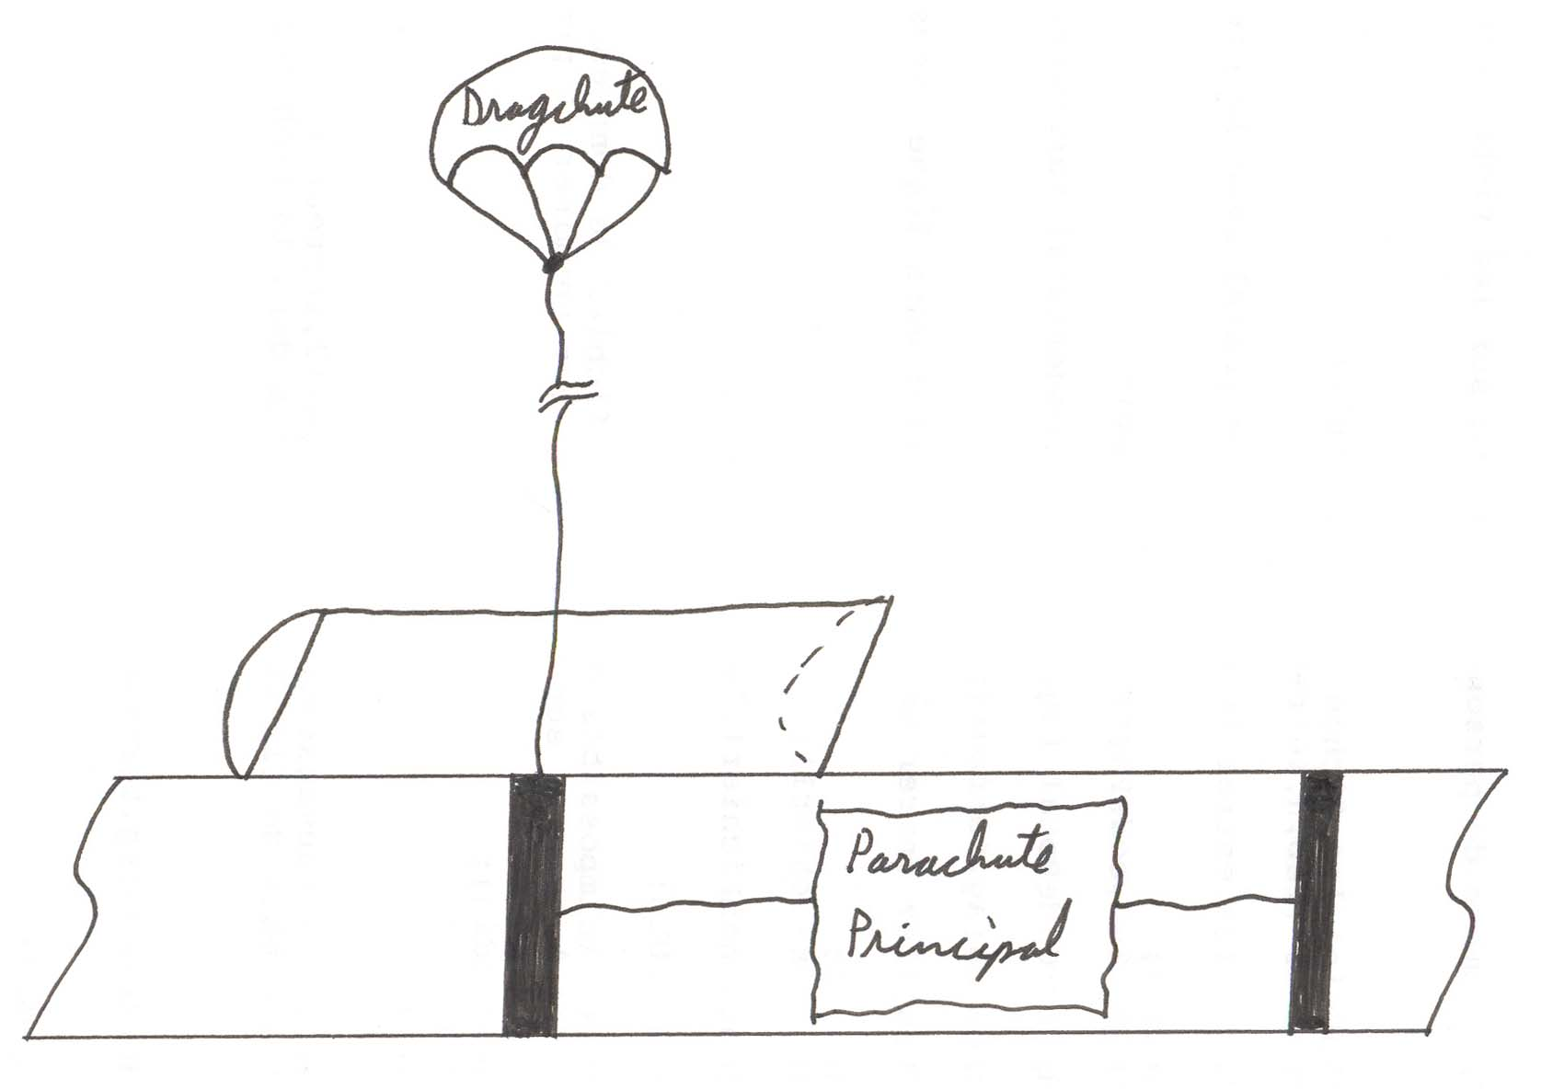

Figure 6 : Système à 2 parachutes à ouverture séparée

1.3 Théorie et calculs

La théorie et les calculs relatifs à cette étude comportent deux aspects : les forces physiques agissant sur le système et la déportation de la fusée. L’objectif est d’évaluer les trois concepts de solutions afin de connaître celui qui répond le mieux aux exigences du GAUL. En outre, plusieurs calculs relatifs à cette section ont été faits en fonction des données obtenues à l’aide d’un programme maison, Bal_coper_2, développé par des anciens membres du GAUL. Ce qui importe avant tout, ce ne sont pas tant les chiffres obtenus, mais plutôt les ordres de grandeurs, car ces résultats théoriques sont en fonction de la fusée Copernic et non Ouranos. En outre, les données sur lesquelles il faut porter davantage l’attention sont celles pour le deuxième étage de la fusée puisque c’est cette partie qui est soumise aux plus grandes contraintes.

1.3.1 Forces résultantes à l’ouverture des parachutes

La Figure 7 illustre les forces qui sont exercées sur la fusée, soit la force de traînée et le poids, pour une vitesse de descente constante. Les contraintes sont maximales dans la structure lorsque le parachute est libéré. Ainsi, c’est cette situation qui est analysée puisqu’elle représente le cas extrême. On fait l’hypothèse que le parachute se déploie exactement à l’apogée, ce qui est peu probable dans la réalité, et que les forces résultantes sur le corps à ce moment sont uniquement verticales (Figure 7). Ce dernier postulat surestime le choc qui a lieu au point d’ancrage, toutefois cette surévaluation est considérée comme un facteur de sécurité et permet de compenser pour la sous-estimation introduite par la première hypothèse. Les équations (1) et (2) définissent les deux forces en jeu lors de la descente de la fusée à une vitesse de chute constante.

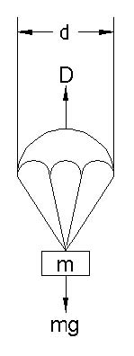

Force de traînée : D = ½ρV²SC_{D} (1)

Où ρ ≈ 1.116 m³/kg ⁽⁾ [Densité de l’air]
V = ? [Vitesse de la fusée]
S = πd²/4 [Surface du parachute]
d = ? [Diamètre du parachute]
C_{D} = 1.4 ⁽⁾ [Coefficient de frottement]

Figure 7 : Équilibre des forces

Poids : W = mg (2)

Où m = 12 kg ⁽⁾ [Masse de la fusée]
g = 9.81 m/s [Constante gravitationnelle]

Pour déterminer la force maximale, il faut premièrement décider de la vitesse de chute, ensuite il faut calculer le diamètre requis pour cette condition et finalement, il est possible de déduire la tension totale dans les suspentes à l’ouverture du parachute.

En isolant le diamètre de l’équation (1) et en posant D = W, on obtient l’équation (3). La vitesse V_{C} correspond à la vitesse de chute de la fusée après l’ouverture du parachute (cette vitesse est constante et choisie par les concepteurs). Dans une telle situation, la tension totale dans les suspentes est égale au poids de la fusée ou encore à la traînée engendrée par le parachute.

Diamètre du parachute : 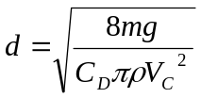 (3)

Finalement, le choc à l’ouverture est égal à la traînée avec une vitesse de la fusée correspondant au moment de la libération du parachute, soit ici la vitesse à l’apogée V_{A} (il a été choisi 25.2 m/s ⁽⁾). De l’équation (1), on obtient :

Force de déploiement : F_{P} = ½ρV_{A}²SC_{D} (4)

Calculs relatif aux forces résultantes
Il est maintenant possible de déterminer la force à l’ouverture des parachutes. Pour se faire, il faut choisir une vitesse de chute. Elle ne doit pas être trop grande afin que l’atterrissage ne soit pas trop brutal, par contre cette vitesse ne doit pas être trop faible pour éviter d’avoir une déportation trop élevée et un choc à l’ouverture trop fort. Pour un système à 1 parachute, la vitesse de descente choisie est de 8 m/s. Pour le système à 2 parachutes à ouverture séparée, la vitesse de chute avec le dragchute est de 20 m/s tandis qu’elle est de 8 m/s avec le parachute principal. De ces valeurs, les équations (3) et (4) permettent de calculer respectivement le diamètre du parachute et la force de déploiement.

1 parachute
Vitesse de descente = 8 m/s

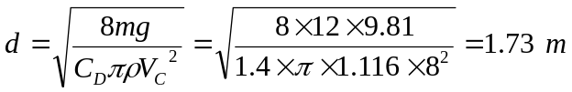

F_{P} = ½ρV_{A}²SC_{D} = ½1.11625.2²(1.73²π/4)1.4 = 1166 N

Note : Pour le système 2, deux parachutes à ouverture simultanée, la vitesse de chute posée est équivalente au système 1, donc la traînée totale est la même. Toutefois, les forces sont réparties en deux points d’ancrages, d’où la tension sur chaque câble est de 583 N.
2 parachutes à ouverture séparée
Vitesse de descente du dragchute = 20 m/s

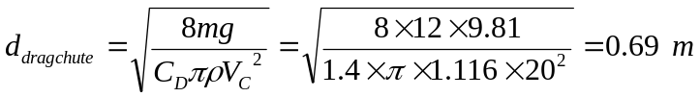

F_{P -dragchute-} = ½ρV_{A}²SC_{D} = ½1.11625.2²(0.69²π/4)1.4 = 186 N

Vitesse de descente du parachute principal = 8 m/s

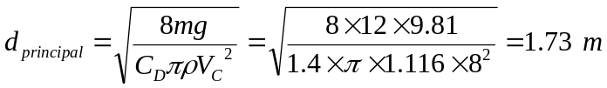

F_{P -principal-} = ½ρV_{A}²SC_{D} = ½1.11620²(1.73²π/4)1.4 = 734 N

1.3.2 Déportation de la fusée

Pour évaluer la déportation de la fusée, c’est-à-dire la distance à laquelle l’engin atterri du point de lancement, le programme maison Bal_coper_2 est utilisé pour simuler la trajectoire de la fusée. Cette étude a pour objectif d’évaluer la pertinence de l’utilisation du dragchute, d’où une attention particulière est portée aux systèmes 1 et 3.

Tableau 1 : Évaluation de la déportation de la fusée – Étage 2

Vitesse du vent  (m/s) | Déportation  -Système 1-  (m) | Déportation  -Système 2-  (m) | Différence de la déportation  (m)
2 | 1063 | 846 | 217
4 | 1650 | 1159 | 491
8 | 2789 | 1783 | 1006
12 | 3948 | 2413 | 1535
16 | 5105 | 3030 | 2075
20 | 6242 | 3638 | 2604

Pour mesurer l’importance de la déportation pour les systèmes 1 et 3, il faut faire varier uniquement la vitesse du vent dans le programme. Les graphiques 1 et 2 (voir Annexe 2) présentent une simulation de la déportation pour les deux systèmes d’intérêt avec une vitesse du vent de 2 m/s. La distance de récupération pour l’étage du haut est mesurée directement sur le graphique. Il suffit de répéter l’opération pour différentes vitesses du vent. Les valeurs obtenues sont compilées dans le Tableau 1.
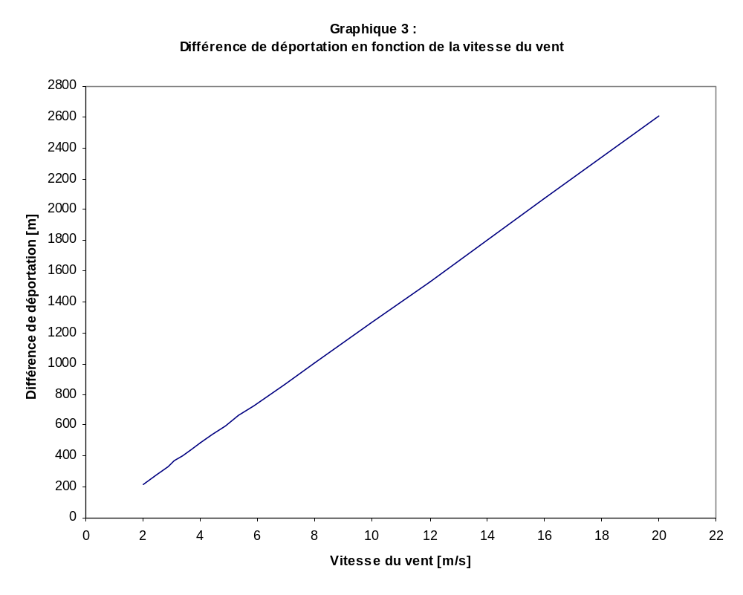

La dernière colonne du Tableau 1 montre la différence de déportation entre chacun des deux systèmes. Ces valeurs permettent d’évaluer la pertinence de l’utilisation du dragchute. Le Graphique 3 met en perspective la différence de la déportation en fonction de la vitesse du vent pour l’Étage 2.

1.4 Analyse

Le Tableau 2 trace un portrait des trois cas de figures possibles pour le Système de déploiement de parachutes.

Tableau 2 : Synthèse des résultats

Système | Avantages | Désavantages | Force de déploiement | Déportation (vent de 8 m/s)
Système 1  -1 parachute- | - système simple/sécuritaire | - force de déploiement élevée  - grand rayon de récupération | 1166 N | 2789 m
Système 2  -2 parachutes à ouverture simultanée- | - répartition des forces | - risque d’emmêlement des suspentes | 583 N  (en un point) | 2789 m
Système 3  -2 parachutes à ouverture séparée- | - petit rayon de récupération  - choc à l'ouverture faible | - système complexe | 186 N et  734 N | 1783 m

1.4.1 Analyse des forces résultantes à l’ouverture des parachutes

Il y a deux buts pour lesquels le dragchute est utilisé dans le Système 3 : minimiser le rayon de récupération et diminuer le choc à l’ouverture du parachute principal. Si la vitesse de descente avec le dragchute est plus grande que la vitesse de la fusée lorsqu’il se déploie (ici la vitesse à l’apogée), la force résultante de la libération du parachute principal est plus élevée que pour le système 1. Bref, il n’y a aucune diminution du choc, au contraire il est plus grand. À moins d’être sûr que le fuselage puisse résister à cette force supplémentaire, il est essentiel que le dragchute ralentisse la fusée à une vitesse inférieure à sa vitesse d’ouverture afin d’éviter de provoquer des contraintes critiques dans la structure.

Le Tableau 3 présente plusieurs possibilités pour le design du dragchute. La première ligne montre qu’il est envisageable de minimiser de manière marquée le choc lors de la libération des parachutes en comparaison des systèmes 1 et 2. Cependant, la distance de récupération est bien plus grande puisqu’elle augmente lorsque la vitesse de descente du dragchute diminue. Même si une telle voie semble intéressante pour minimiser la force de déploiement, une manière plus efficace et fiable de diminuer les contraintes imposées sur le fuselage est de le renforcer. En outre, si la structure de la fusée le permet, la distance de récupération peut être grandement réduite (d_{dragchute} petit et vitesse de descente du dragchute grande), par contre le choc à l’ouverture est énorme pour le parachute principal (ligne 4, Tableau 3).

Tableau 3 : Conséquence de la variation du diamètre du drachute

Vitesse de descente du dragchute (m/s) | d_{dragchute} (m) | F_{P -dragchute-} (N) | F_{P -principal-} (N)
15 | 0.92 | 330 | 413
20 | 0.69 | 186 | 734
30 | 0.46 | 82 | 1653
38 | 0.36 | 50 | 2652

1.4.2 Analyse de la déportation de la fusée

D'abord, il faut prendre les résultats obtenus dans cette section avec précaution puisque le programme Bal_coper_2 semble négliger la dérive du dragchute. Ainsi, la différence de déportation entre les systèmes 1 et 3 devrait être légèrement moins importante. Ensuite, l’effet obtenu en augmentant la vitesse du vent pourrait être similaire à l’effet causé par l’augmentation de l’altitude du point de l’apogée. En effet, plus la fusée va haut, plus le rayon de récupération est grand et par conséquent, plus la différence de déportation entre les systèmes 1 et 3 est marquée.

D’après le Graphique 3, la différence de déportation entre les systèmes 1 et 3 devient élevée pour des vitesses de vent supérieures à 10 m/s (36 km/h). Par grand vent, même s’il est vrai qu’il y a une démarcation notable entre les deux systèmes, il est fort probable que le lancement de la fusée sera annulé pour des questions de sécurité. De la sorte, la différence de déportation entre les deux systèmes est en général relativement faible. L’exception à cette règle serait le cas où la fusée atteint des altitudes très élevées.

1.5 Recommandation

À partir de l’ensemble des résultats obtenus, il est possible maintenant de tirer certaines conclusions afin de déterminer le Système de déploiement de parachutes qui convient le mieux aux attentes du GAUL (un système fiable et aussi simple que possible, choc à l’ouverture raisonnable).

1.5.1 Système à 1 parachute (Système 1)

D’après les résultats de la section précédente, le système 1 convient à la majorité des situations possibles de vol. Il est vrai que la structure est soumise à des contraintes plus importantes avec un seul parachute, toutefois ces forces ne sont pas excessivement élevées. D’ailleurs, une manière de palier à cette problématique est, par exemple, de rajouter des tiges de métal transversales à l’intérieur du fuselage. Cette solution complique la fabrication de la fusée, toutefois le Système de déploiement de parachutes gagne en simplicité et par le fait même, les risques de défaillances sont minimisés. En ce qui concerne la déportation, une manière de la diminuer est de faire varier l’angle d’attaque de la fusée et de la positionner face au vent lors de son lancement.

1.5.2 Système à 2 parachutes à ouverture simultanée (Système 2)

Cette deuxième alternative est similaire en tout point au Système 1, hormis que les forces sont réparties lors de l’ouverture des parachutes en deux points. Le système à 2 parachutes à ouverture simultanée comporte un risque non négligeable d’emmêlement des suspentes. Le seul moment où cette situation ne risque pas de se produire, c’est lorsque le mouvement de l’engin à récupérer est vertical (ou proche de la verticale) et que les parachutes sont libérés dans la direction opposée au sens de déplacement de l’appareil (donc, toujours dans le sens vertical). Les missions Apollo ou plus récemment les missions sur Mars et sur Titan en sont des exemples. Dans le cas qui nous préoccupe, la façon dont sont libérés les parachutes ne respecte pas ce critique. Ainsi, le système 2 n’a pas vraiment d’intérêt pour le projet GAUL, car les risques qu’il engendre n’en valent pas la peine.

1.5.3 Système à 2 parachutes à ouverture séparée (Système 3)

Le Système 3, qui est de loin le plus complexe et qui comporte un risque de défaillance plus important, trouve sa légitimité lorsque la fusée atteint des altitudes élevées (ou par fort vent, mais dans une telle situation le vol risque d’être annulé). À ce moment, la déportation avec un seul parachute risque d’être tellement importante que l’emploi d’un système à 2 parachutes à ouverture séparée devient pertinent. En outre, l’expérience des vols antérieurs du GAUL a démontré qu’il est peu probable que l’ouverture du parachute puisse se faire exactement à l’apogée. Une fois de plus, le dragchute permet d’éviter un choc trop fort sur la structure de la fusée si une telle situation se présente.

1.6 Conclusion partielle

Au moment de produire cette étude, il demeure encore plusieurs inconnus concernant Ouranos, tels que son altitude maximale et son efficacité à libérer le parachute à l’apogée. En fiabilisant ce dernier point et d’après les premières estimations sur l’altitude maximale qu’elle pourrait atteindre (consulter Annexe 3), soit environ 2 800 m, on conclut que le système à 1 parachute est probablement la meilleure solution pour répondre aux exigences du GAUL. D’ailleurs, dans l’éventualité où la structure de la fusée pourrait fléchir, il est préférable de la renforcir plutôt que de vouloir opter pour le Système 3 qui permet de diminuer le choc à l’ouverture. Une seule réserve peut être émise vis-à-vis l’électronique. Si le choc à l’ouverture est important, du moins bien plus fort qu’avec l’utilisation du dragchute, l’électronique pourrait subir une défaillance. Une attention particulière doit être portée à cette facette de la conception de la fusée. Parmi les concepts de solutions présentées, il y deux alternatives pour la porte : porte fixe et porte détachable. Il n’y a pas vraiment une option qui se démarque plus qu’une autre, c’est la phase de conception qui évaluera le meilleur choix.

2. Conception du Système de déploiement de parachutes

2.1 Problématique

L’Étude sur l’agencement des parachutes et leur nombre a permis de cerner le type de système de récupération le plus adéquat pour la fusée Ouranos : le système à 1 parachute (Système 1). Il est désormais possible de s’attaquer à la conception du Système de déploiement de parachutes. Un premier concept général est élaboré avec plusieurs paramètres variables et un concept final est obtenu à la suite d’une série de tests sur un prototype.

2.2 Conception

2.2.1 Composantes principales

Le mécanisme qui permet l’expulsion du parachute est composé de quatre éléments principaux (Figure 8) :

- Porte : dimensions (largeur et longueur)
La porte est l’ouverture par laquelle va sortir le parachute. Elle est de type latéral en raison des contraintes générales de la fusée. Sa longueur est conditionnée entre autre par les dimensions du parachute. La largeur doit être assez grande pour assurer que le parachute puisse sortir sans encombrement, toutefois plus elle est grande, plus la résistance maximale du fuselage est faible. Les largeurs minimale et maximale acceptables sont respectivement de 90° et 120°. En outre, la forme de la porte est rectangulaire, cependant les coins doivent être arrondis afin d’éviter qu’il y est concentration de contraintes.

- Mécanisme d’éjection du parachute : élastiques ou ressorts
Le mécanisme d’éjection aide à l’ouverture du compartiment où se trouve le parachute et facilite le déploiement de ce dernier. L’utilisation d’élastiques est privilégiée par rapport aux ressorts puisqu’ils permettent de faire varier plus facilement la force d’expulsion du parachute et leur intégration au système est plus simple. L’emploi de ressorts devient intéressant lorsqu’il est nécessaire d’avoir une force d’expulsion élevée. La phase de tests va permettre de valider ou d’infirmer la pertinence d’employer des élastiques.

- Dispositif d’ouverture de la porte : moteur électrique, pneumatique, pyrotechnique ou électroaimant
Le dispositif d’ouverture est la composante critique du système puisqu’il permet l’ouverture de la porte et par conséquent le déploiement du parachute. Visuellement, il s’apparente à un verrou, soit un système de fermeture constitué d’une pièce de métal allongée qui coulisse horizontalement de manière à s’engager dans un crampon (fixé sur la porte). Le moteur électrique et l’électroaimant sont les deux alternatives principalement explorées. Un mécanisme pneumatique peut nécessiter un volume et un poids importants tandis que le système pyrotechnique représente une conception plus complexe. La phase de tests va permettre d’évaluer si les deux dispositifs d’ouverture choisis sont pertinents.

- Dispositif de retenue : tiges transversales, cloisons
Les tiges transversales et les cloisons ont pour but de maintenir le parachute dans sa position durant le vol. En effet, l’accélération vertigineuse au décollage et la possibilité que le parachute soit éjecté après l’apogée obligent l’utilisation de ces mécanismes afin d’éviter que le parachute s’enfonce dans le tube et qu’il ne puisse plus être déployé. La cloison permet par rapport aux tiges transversales de couvrir une surface plus grande pour maintenir le parachute, par contre elle occupe un espace plus important.

Il y a une cinquième composante : la case du parachute (ou le tube du parachute). Cette dernière partie du système contient le parachute et elle supporte l’ensemble des éléments du système. Le diamètre du tube est fixe (6 pouces) tandis que la longueur est assujettie au design du fuselage.

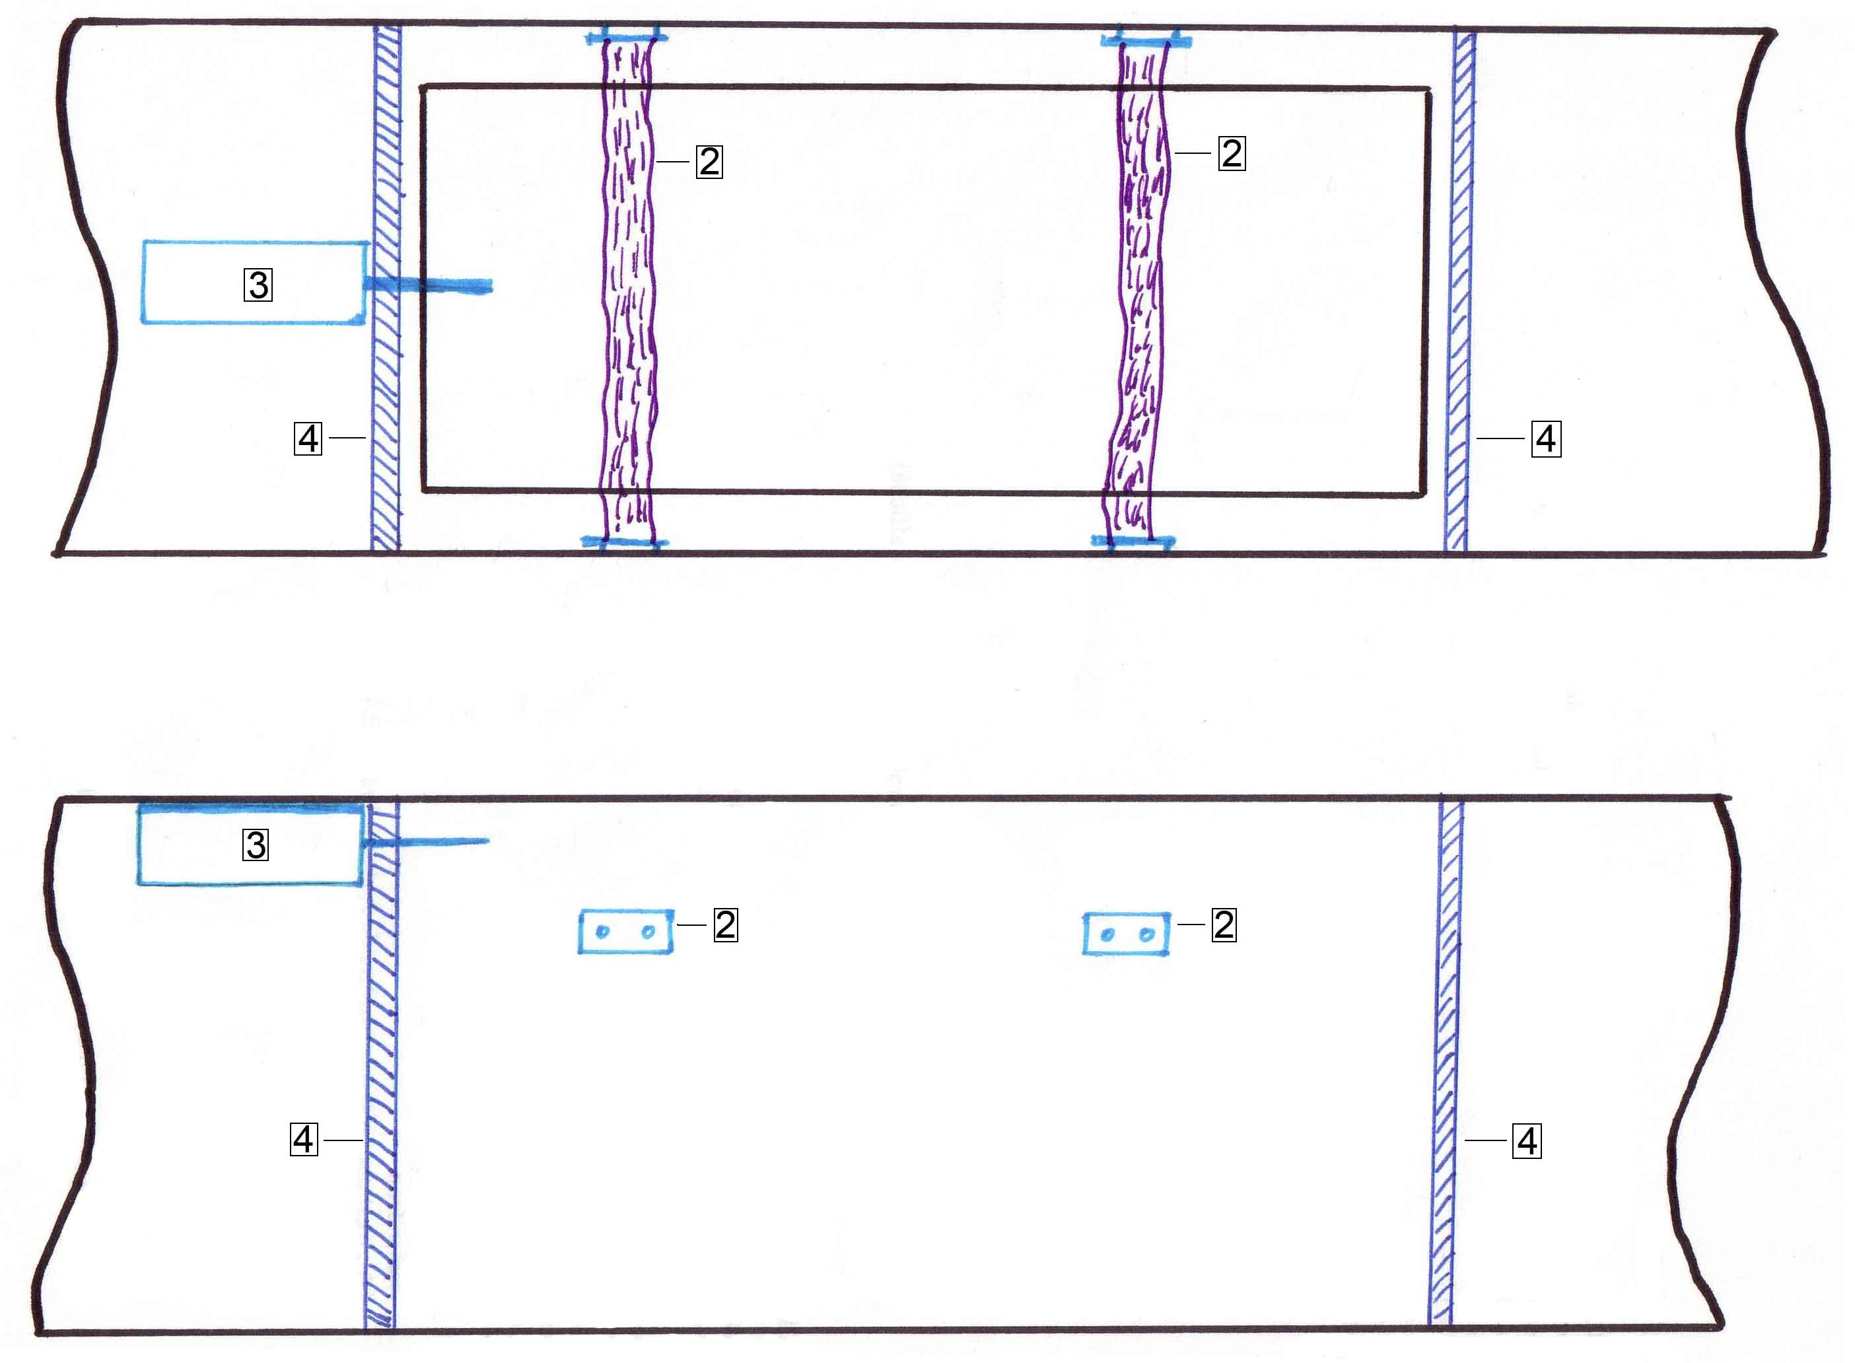

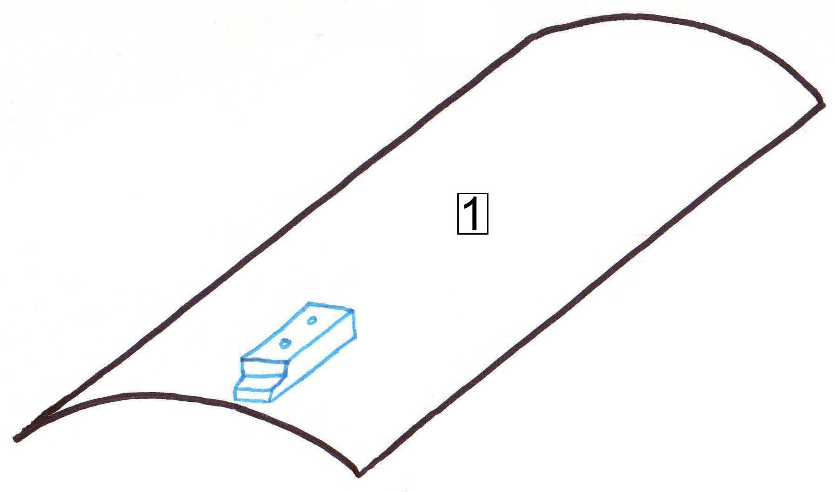

(a) Vue de haut

(c) Vue de la porte

Énumération des composantes
1. Porte
2. Mécanisme d’éjection du parachute
3. Dispositif d’ouverture de la porte
4. Dispositif de retenue

(b) Vue de côté

Figure 8 : Schéma général du Système de déploiement de parachutes

2.2.2 Fonctionnement

La Figure 9 présente un aperçu du fonctionnement du Système de déploiement de parachutes. Le parachute est introduit dans le tube, les élastiques se mettent sous tension et, lorsque la porte est fermée, le dispositif d’ouverture s’enclenche pour maintenir la porte fermée. Quand la fusée atteint l’apogée, une commande est envoyée au dispositif d’ouverture de la porte. À ce moment, la tige de métal de ce mécanisme se déplace de manière rectiligne vers l’intérieur du tube et les élastiques, qui poussent sur la porte, permettent son ouverture. Finalement, le parachute est expulsé à l’extérieur et il se déploie.
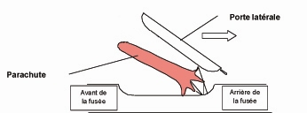

Figure 9 : Fonctionnement du Système de déploiement de parachutes

2.3 Phase de tests

Il y a plusieurs facteurs qui peuvent influencer les quatre composantes principales du Système de déploiement de parachutes. Pour connaître les options à privilégier, il faut premièrement déterminer les tests qu’il faut mener sur un prototype.

2.3.1 Test sur la porte

Largeur de la porte
La largeur de la porte, soit son ouverture par rapport à la circonférence du tube, est comprise entre 90º et 120º. Une évaluation de l’efficacité du parachute à sortir du tube est faite pour les largeurs extrêmes : 90º et 120º. Pour faire cette mesure, le système est actionné pour chacune des largeurs et une observation qualitative est faite.
Types de portes
Il existe quatre modèles de portes (Figure 10) :
- Version a : Il n’y a aucune penture pour la porte, elle est maintenue fixe par l’entremise du dispositif d’ouverture et une petite plaque de métal qui sont situés à chacune de ses extrémités. Le sens d’ouverture de la porte se fait dans la direction de la longueur.
- Version b : Ce deuxième type de porte est similaire à la version a, cependant la plaque de métal est remplacée par une penture. Ainsi, la porte demeure fixée à la structure après son ouverture, ce qui n’est pas le cas de la version a.
- Version c : La porte est fixée avec deux pentures et son ouverture se fait sur le côté de la fusée.
- Version d : La porte est divisée en deux sections qui s’ouvrent sur les côtés de la fusée. Cette dernière version nécessite l’utilisation de quatre pentures, soit deux pour chaque côté de la porte.
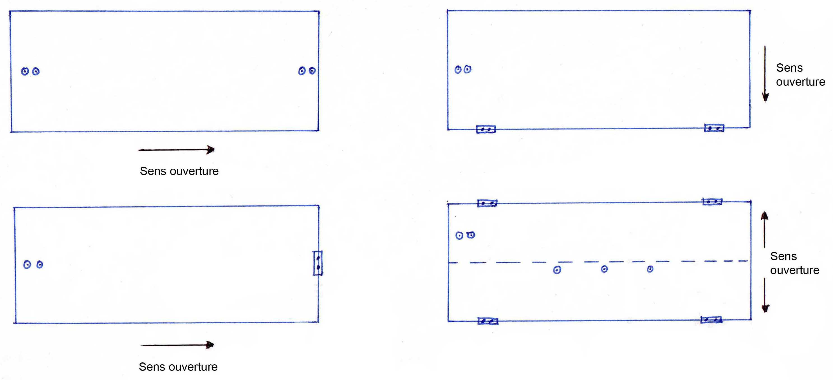
Version a
Version c

Version b
Version d

Figure 10 : Types de portes

Le système est testé avec les quatre versions possibles de portes afin d’évaluer son comportement.

2.3.2 Test sur le mécanisme d’éjection du parachute

Influence de la plaque pour la porte
Il est possible de mettre une plaque de métal rectangulaire dans le creux de la porte afin d’augmenter l’efficacité de l’expulsion du parachute. Cette plaque réduit l’espace à l’intérieur du tube et fait en sorte que les élastiques sont plus tendus. Le système est opéré avec et sans plaque pour mesurer son influence et la nécessité de l’employer.
Agencement des élastiques
Les élastiques peuvent être agencés de deux manières : en parallèle ou en croisé. Il y a également deux sortes d’élastiques qui sont testées, soit rigide et souple. Des épingles sont utilisées pour fixer les élastiques, d’où il faut déterminer leur nombre nécessaire pour le système. En somme, le prototype est opéré dans différentes conditions pour choisir le meilleur agencement.

2.3.3 Test sur le dispositif d’ouverture de la porte

Le moteur électrique et l’électroaimant sont les deux types de mécanismes qui sont testés. Dans le cas du premier, c’est un système de serrure de porte automobile (Door Lock Systeme) qui s’apparente à un moteur électrique. L’électroaimant, de marque Guardian Electric, est de petite taille, soit une longueur de 1.75 pouces avec une tige de 2.06 pouces de long. Des mesures de l’ampérage et du voltage sont faites pour les deux types de dispositifs.

2.3.4 Test sur le dispositif de retenue

Pour assurer de maintenir le parachute immobile dans sa case, des cloisons et des tiges transversales sont employées. Pour cette mesure, des tiges de métal sont fixées dans le tube, le parachute y est inséré et finalement le prototype est soumis à des chocs élevés. Le parachute doit demeurer au même endroit, sinon l’utilisation de cloisons est obligatoire.

2.4 Résultats et analyse

Cette section présente les résultats des tests menés sur un prototype du Système de déploiement de parachutes. Une analyse du comportement de chaque composante est également faite afin de cibler un concept final optimal.

2.4.1 Porte

Largeur de la porte
L’ouverture à 90° est trop étroite pour assurer une expulsion du parachute sans frottement. Ainsi, il y a un risque non négligeable qu’il demeure bloqué à l’intérieur de sa case. Une manière de régler ce problème est de produire une force d’expulsion plus grande, toutefois une telle alternative engendre d’autres problématiques (consulter 2.5 Recommandations). À l’autre extrême, l’ouverture à 120° permet l’éjection du parachute sans aucune contrainte, par contre cette largeur de porte dépasse les dimensions du parachute. Le compromis entre ces deux extrêmes est une ouverture à 110° : elle est suffisamment grande pour favoriser la sortie du parachute tout en évitant de trop affaiblir la structure de la fusée. En effet, plus la porte est large, plus la résistance maximale du fuselage est réduite. En outre, la manière d’introduire le parachute dans sa case a un léger impact sur son efficacité à être expulsé. Pour optimiser cette facette du système, il faut s’assurer de bien le plier afin de minimiser sa largeur.

Types de portes
Les versions a et d se sont bien comportées en général lors des tests. Il n’y a pas vraiment de problèmes apparents qui sont observés. En fait, le seul petit avantage de la version a est une fabrication légèrement plus simple. La version b est rejetée d’emblée puisqu’il y a un risque important que la penture cède lors du vol. Finalement, la version c peut poser quelques problèmes selon la situation. Il est essentiel d’utiliser un mécanisme pour maintenir la porte ouverte lors de l’éjection du parachute. Également, lorsque la force d’expulsion est élevée, les coins de la porte ont tendance à être légèrement soulevés, ce qui peut causer lors du vol une traînée parasite. Malgré tout, en assurant le maintient de l’ouverture de la porte et une force d’expulsion raisonnable, la version c se comporte somme toute bien. Dans un tout autre ordre d’idées, une attention particulière doit être portée à la qualité des pentures. Il est indispensable de garantir que les tiges de métal qui les composent soient fixes, car dans le cas contraire, lors du décollage les pentures pourraient se défaire.

2.4.2 Mécanisme d’éjection du parachute

Influence de la plaque pour la porte
La plaque de métal se révèle très utile, car l’emploi seulement d’élastiques ne permet pas d’avoir une tension suffisante pour expulser adéquatement le parachute. L’unique inconvénient est le poids de la porte qui augmente légèrement. Les dimensions de la plaque doivent être légèrement inférieures à celles de la porte et il est crucial de la placer en retrait du crampon (fixé sur la porte) pour éviter qu’elle nuise à l’ouverture de la porte et au déploiement du parachute.

Agencement des élastiques
La première chose observée est la difficulté à expulser de manière franche le parachute de sa case. En fait, avec l’utilisation d’élastiques, la porte ne fait que s’entrouvrir. Même en appliquant une force manuelle sur le système pour produire une force d’expulsion plus grande, l’éjection du parachute demeure ordinaire. Ainsi, l’emploi de ressorts, qui offrent une force d’expulsion plus élevée, ne changerait rien à la situation. D’après les expériences faites sur le prototype, la meilleure manière d’assurer la sortie du parachute est d’entrouvrir la porte et de laisser le vent s’engouffrer dans le tube pour permettre l’expulsion du parachute. Pour accentuer la tension dans les élastiques, il est préférable de les placer en parallèle et d’employer de préférence des élastiques souples. Toujours dans la même optique, ils ne doivent pas être positionnés dans le fond du tube, mais davantage vers le haut, près de l’ouverture. Pour les attacher, un minimum de quatre épingles est nécessaire pour chacun, sinon ils risquent de se détacher. Pour favoriser aussi l’expulsion du parachute, il faut déposer une tige de bois (ou de métal) sur les élastiques. Le parachute étant souple, sans cette tige la tension dans les élastiques est insuffisante lorsque la porte est fermée. Finalement, l’ajout d’élastiques supplémentaires est une autre façon d’augmenter sensiblement la force d’expulsion.

2.4.3 Dispositif d’ouverture de la porte

Le Tableau 4 présente les caractéristiques électriques de l’électroaimant et du moteur de serrure de porte automobile (DSL) pour deux cas de figures. Les deux premières colonnes contiennent le voltage et l’ampérage nécessaires pour actionner le dispositif d’ouverture de la porte lorsqu’il est implanté directement dans le prototype. Similairement, les deux dernières colonnes présentent le voltage et l’ampérage consommés par ces mécanismes lorsqu’ils sont soumis à une contrainte maximale pour se rétracter. L’ensemble des mesures est fait avec un voltage de 9 V (source de courant variable) et une batterie de 9 V.

Tableau 4 : Données électriques sur les dispositifs d’ouverture de la porte

 | Opération normale |  | Opération maximale
 | V (volts) | I (ampères) | V (volts) | I (ampères)
Électroaimant | 9 | 0.011 | - | -
DLS | 9 | ≈ 1.0 | 9 | ≈ 3.0

La première constatation durant la phase de tests est l’inefficacité de l’électroaimant. Sa petite taille, en particulier sa longueur (2.06 pouces), fait en sorte que la force de traction de la tige de métal est trop faible. Lorsqu’elle est installée dans le prototype et actionnée avec une batterie de 9 V, la tige est incapable de se rétracter. Pour augmenter la force de traction, il faut employer un électroaimant d’une plus grande longueur et l’alimenter avec un courant plus intense. Pour sa part, le moteur de serrure de porte automobile est davantage efficace et robuste. Il est conçu pour être opéré avec un courant de 12 V, toutefois même avec un courant de 9 V, le DLS possède une excellente force de traction. Également, lorsqu’il est placé dans le prototype, le courant fourni par une batterie de 9 V est suffisant pour l’actionner, et ce, même si la tension exercée sur la porte est élevée. Le DLS présente cependant quelques inconvénients. En plus d’être énergivore (en ampérage), le volume qu’il occupe dans la case du parachute est important en raison de sa longueur (6.5 pouces). Une manière de pallier à la première problématique est de mettre deux batteries de 9 V en série (pour augmenter le voltage) uniquement dédiées au dispositif d’ouverture de la porte.

2.4.4 Dispositif de retenue

Quand le prototype est soumis à d’intenses chocs, le parachute se déplace à l’intérieur de sa case, d’où l’emploi de dispositifs de retenue est obligatoire pour maintenir le parachute immobile. En effet, au décollage, l’accélération vertigineuse de la fusée risque de le faire glisser vers le bas sans ce dispositif. Par conséquent, une cloison est placée dans la partie inférieure de l’ouverture de la porte, collée directement sur le parachute, et elle doit couvrir une surface maximale dans le tube. Ce panneau ne doit pas être aligné directement avec le début de l’ouverture inférieure du tube, mais plutôt légèrement vers le haut par rapport à ce point pour ne pas gêner la sortie des suspentes lorsque le parachute est éjecté. Dans la partie supérieure du tube, deux tiges de métal sont installées en diagonale près de l’ouverture pour éviter que le parachute remonte vers le haut de la fusée s’il se déploie après l’apogée.

2.5 Recommandations

D’après les résultats des tests menés sur le prototype, il est difficile d’extraire de manière franche le parachute de sa case. De ce fait, pour lui permettre de se déployer, il faut avoir recours à un mécanisme d’éjection qui n’a besoin que d’entrouvrir la porte en vol pour que le vent puisse s’engouffrer dans le tube. La version a est la meilleure option puisqu’elle est la mieux adaptée pour permettre une éjection du parachute avec l’aide du vent. Pour éviter de la perdre, il faut faire appel à une corde reliant la porte au fuselage. La corde ne doit pas être trop courte pour éviter que la porte ne vienne gêner la sortie du parachute au moment de son ouverture. La version c est aussi une voie intéressante. Par contre, elle nécessite une force d’expulsion élevée pour être certain que la porte s’ouvre pleinement. Si elle ne fait que s’entrouvrir, il est fort probable que l'éjection du parachute va être obstruée. Qui dit force d’expulsion élevée, dit moteur puissant, donc consommation de courant important. Par conséquent, pour alimenter le dispositif d’ouverture, il faut faire usage d’un plus grand nombre de batteries, d’où le poids de la fusée est globalement augmenté. Ainsi, pour toutes ces raisons, la version a est privilégiée. L’éjection du parachute peut être favorisée en l’attachant avec la porte à l’aide d’une ficelle. Quand la porte se détache, elle est emportée par le vent et entraîne avec elle le parachute. La ficelle étant fragile, elle cède rapidement et n’entrave pas au déploiement du parachute.

Par ailleurs, les tests ont démontré qu’il faut avoir une largeur de porte de 110°, que la plaque de métal fixée sur la porte est essentielle pour augmenter la force d’expulsion et que des élastiques souples disposés en parallèle est la meilleure option. Dans l’optique d’optimiser l’éjection du parachute, une tige de bois est déposée sur les élastiques. D’ailleurs, elle doit être suffisamment longue pour s’asseoir sur la cloison lorsqu’elle est introduite dans le tube pour éviter durant le décollage qu’elle glisse vers le bas. La robustesse et l’efficacité du moteur de serrure de porte automobile (DLS) fait en sorte qu’il est le dispositif d’ouverture le plus adéquat en dépit de ses quelques inconvénients. Pour l’attacher à la structure de la fusée, des collets de tuyaux sont requis. Une petite porte se trouve sur le dessus du tube, près de la partie supérieure de l’ouverture de la porte, pour permettre de déplacer la tige de métal du DLS. En outre, la longueur de cette dernière à l’intérieur du tube, soit la partie accrochée au crampon, doit être minimale afin de minimiser le temps nécessaire pour actionner le Système de déploiement de parachutes. L’analyse concernant les dispositifs de retenue a démontré la nécessité de les utiliser, en particulier la cloison (dans la partie inférieure de l’ouverture de la porte) qui est cruciale au système, sans quoi le parachute risque de glisser dans le bas de sa case et d’être bloqué. Finalement, le Système de déploiement de parachutes est composé d’un détecteur d’ouverture de la porte. Au moment de l’éjection du parachute, si le détecteur ne mesure pas une ouverture de la porte, il va de nouveau envoyer un signal jusqu’à temps que l’opération soit accomplie. Il est positionné dans le haut du tube, à proximité de l’ouverture.

2.6 Concept final

À la suite de la phase de tests et des recommandations qui s’en sont dégagées, un concept final est élaboré. La Figure 11 présente les vues de haut, de côté et de tranche ainsi que la porte du Système de déploiement de parachutes. Les annexes 4 et 6 contiennent respectivement un schéma du concept final avec la position de chaque composante et des photographies du prototype. L’ensemble des pièces du système, qui sont modélisées avec le logiciel Pro-E, est présenté à l’Annexe 5.

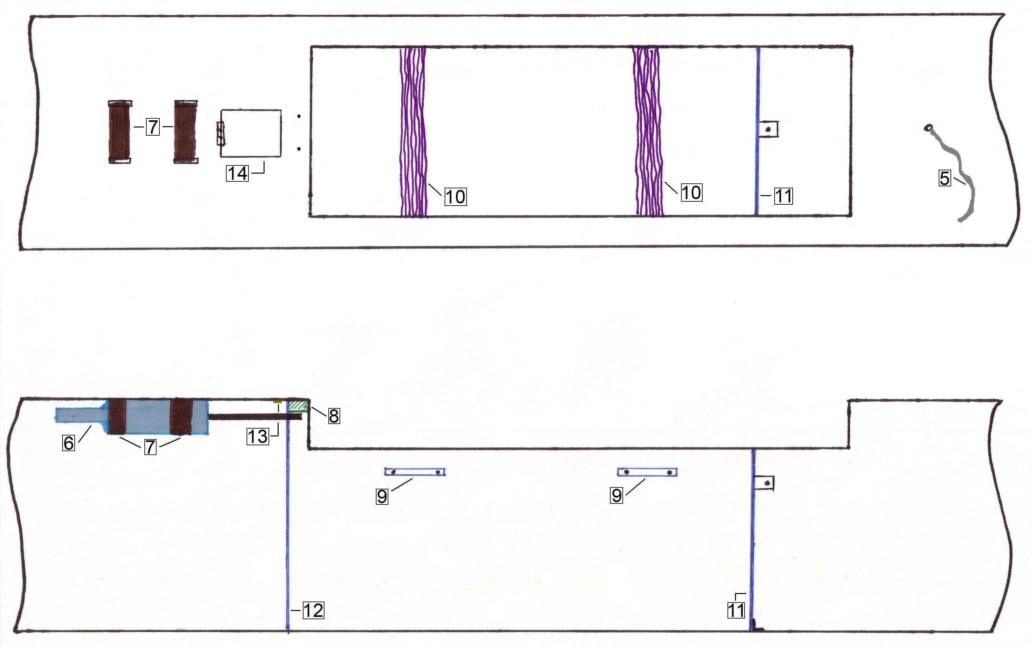

(a) Vue de haut

(b) Vue de côté

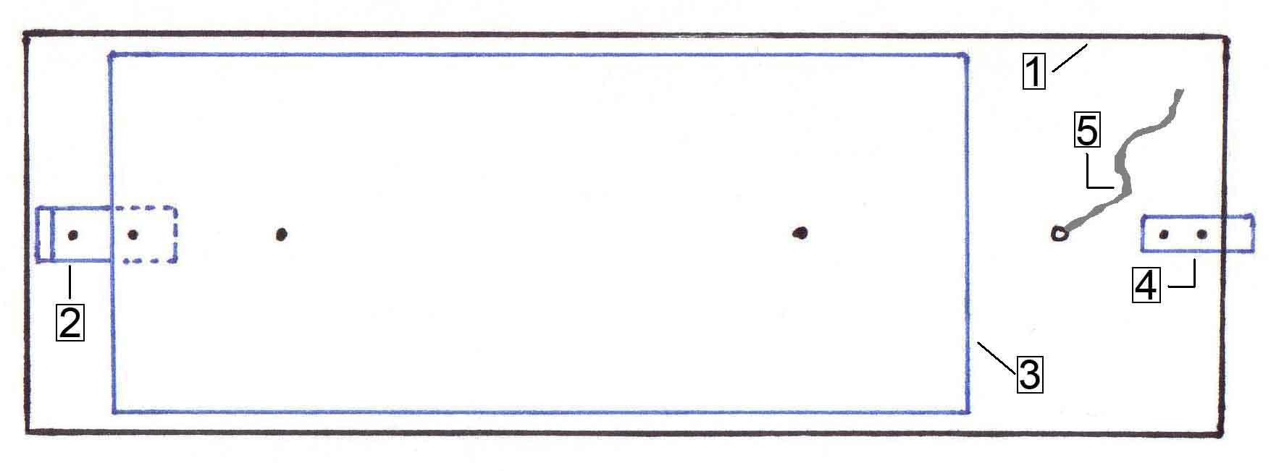

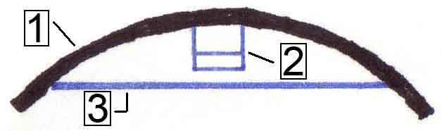

(c) Vue de la porte
de face

(d) Vue de la porte
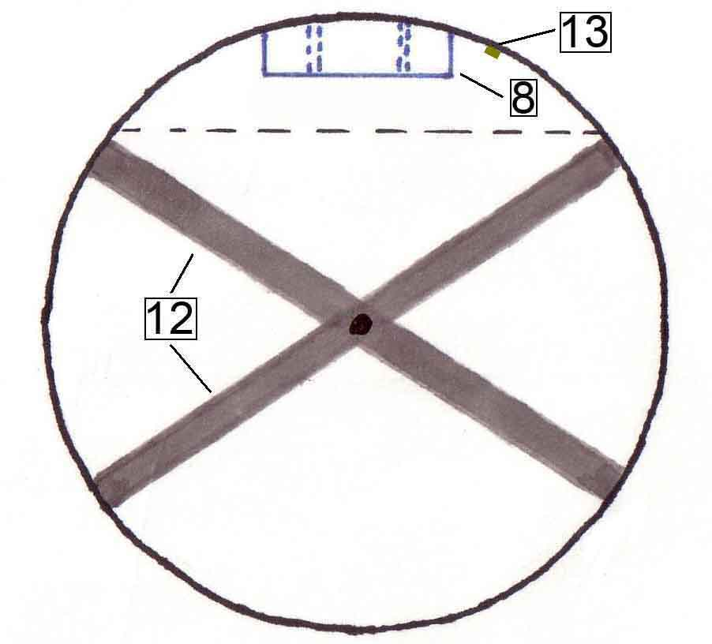
Énumération des composantes
1. Porte
2. Crampon
3. Plaque de métal
4. Plaque porte
5. Corde
6. Moteur de serrure de porte automobile (DSL)
7. Collet
8. Guide moteur
9. Support élastique
10. Élastique
11. Cloison
12. Tiges transversales
13. Détecteur d’ouverture de la porte
14. Porte moteur électrique

(e) Vue en tranche,
partie du haut

Figure 11 : Schéma du concept final

Conclusion

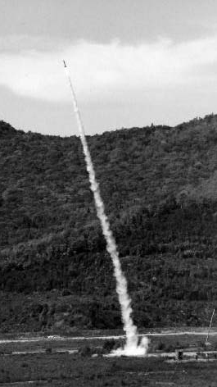
La démarche de design conduisant à l’adoption d’une solution jugée la meilleure pour la conception d’un mécanisme d’éjection des parachutes s’est faite en deux grandes étapes. En premier lieu, l’Étude sur l’agencement des parachutes et leur nombre ont analysé les avantages et les inconvénients de trois concepts de solutions : Système à 1 parachute, Système à 2 parachutes à ouverture simultanée et Système à 2 parachutes à ouverture séparée. D’après les conclusions de cette étude, le système à 1 parachute est la meilleure solution pour répondre aux exigences du GAUL. Il est vrai que la structure est soumise à des contraintes plus importantes avec un seul parachute, toutefois ces forces ne sont pas excessivement élevées. Pareillement, la déportation avec ce système est plus prononcée que d’autres solutions envisageables. Malgré tout, selon les conditions de vol d’Ouranos estimées pour l’heure, cette déportation supplémentaire avec cette option n’est pas suffisamment significative. La simplicité, un choc à l’ouverture raisonnable et surtout la fiabilité du système à 1 parachute font de cette solution la meilleure parmi les trois.

La phase de la Conception du Système de déploiement de parachutes a nécessité le design d’un concept général et conduit ensuite à la construction d’un prototype basé sur ces quatre composantes principales : la porte, le mécanisme d’éjection du parachute, le dispositif d’ouverture de la porte et le dispositif de retenue. Par conséquent, les tests ont porté sur ces quatre éléments. En dépit de sa grande longueur et de l’ampérage élevé nécessaire pour l’alimenter, le moteur de serrure de porte automobile (DSL) est le dispositif d’ouverture qui s’est révélé le meilleur grâce à sa robuste et à sa puissance. Les tests sur le prototype ont démontré qu’il est difficile d’éjecter de manière franche le parachute, d’où il est préférable d’entrouvrir seulement la porte pour laisser le vent pénétrer dans le tube et expulser le parachute de sa case. La version a est retenue parmi les quatre types de portes envisagés, car elle facilite l’éjection du parachute par la force du vent. Pour éviter que ce dernier soit bloqué lors de sa sortie, la porte a une largeur de 110°. En outre, le mécanisme d’éjection repose sur l’utilisation d’élastiques qui de préférence sont souples et ils sont disposés en parallèle pour optimiser la force d’expulsion du parachute. D’ailleurs, une tige de bois est déposée sur les élastiques et une plaque de métal est fixée à la porte pour augmenter la force d’expulsion. La porte n’étant pas directement fixée au fuselage, elle est rattachée par une corde à la structure de la fusée. Pour maintenir immobile le parachute dans sa case durant le vol, il faut avoir recours à des tiges transversales ainsi qu’à une cloison. Bref, les différentes étapes de design ont débouché sur la conception d’un Système de déploiement de parachutes apte à assurer la libération des parachutes de la fusée Ouranos.

Bibliographie

Document électronique

BOIREAU, Olivier, Alain DARTIGALONGUE, Philippe DECAUDIN, Jean LAMOURE, Pierre LEBRUN, Francis LESEL, Olivier LIMAUX et Laurent REGNAULT. Cahier des charges pour fusées expérimentales mono étage. France, CNES et Planète sciences, 2004. 94 p.

COLMON, Arnaud, Guy PREAUX et CRM. Les parachutes des fusées expérimentales. France, CNES et ANSTJ, 2002. 30 p.

Livres

BOUCHARD, Christian et Michel ROCHELEAU. Ingénierie, design et communication – Notes de cours. Québec, Université Laval, 2005. 282 p.

MUNSON R., Bruce, Donald F. YOUNG et Theodore H. OKIISHI. Fundamentals of fluid mechanics. Iowa, John Wiley & Sons, Inc., 2002. 840 p.

Rapport

GAUL. Fusée expérimentale Riopelle – Rapport du projet. Québec, Université Laval, 1999, 52 p.

GAUL. Fusée expérimentale Babylone – Rapport Final. Québec, Université Laval, 2000, 70 p.

GAUL. Fusée expérimentale Magellan – Rapport Final, Université Laval, 2001, 81 p.

GAUL. Fusée expérimentale Taranis – Rapport Final. Québec, Université Laval, 2002, 101 p.

Annexe

Annexe 1 : Fonctionnement général du Système 3

La Figure 12 illustre la trajectoire théorique de la fusée Ouranos. Elle est inclinée d’environ 80° par rapport au niveau du sol lors de la mise à feu. Durant la première phase de propulsion, qui dure environ trois secondes (Étape A), la fusée peut atteindre une accélération de 15 G et un pic de vitesse de 650 km/h. Lorsque l’Étage 1 a utilisé tout son carburant (Étape B), il se détache pour libérer la partie du haut de la fusée. Un système de récupération s’actionne pour le bas de la fusée (Étape D1 et E1) tandis que l’Étage 2 est propulsé par un second moteur (Étape C). Finalement, voici les dernières étapes du vol de la fusée :

- Étape D : À l’apogée, il y a ouverture de la porte et libération du premier parachute appelé dragchute. Ce parachute de petite taille, qui est attaché provisoirement à la structure de la fusée, a pour but de ralentir la fusée pour préparer le déploiement du parachute principal.
- Étage E : Après un laps de temps, il y a libération du deuxième parachute, nommé parachute principal. À ce moment, le dragchute est relâché et par la traînée qu’il engendre, il libère le second parachute.
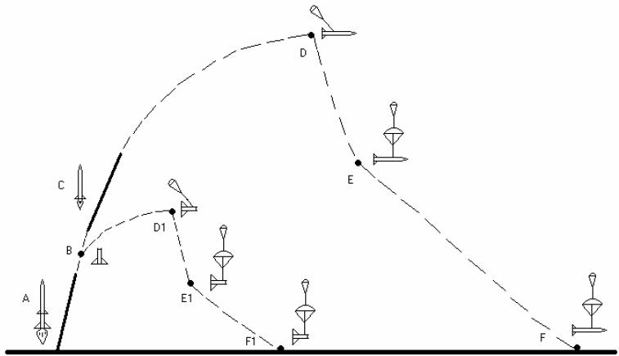

Figure 12 : Trajectoire théorique

Annexe 2 : Évaluation de la déportation
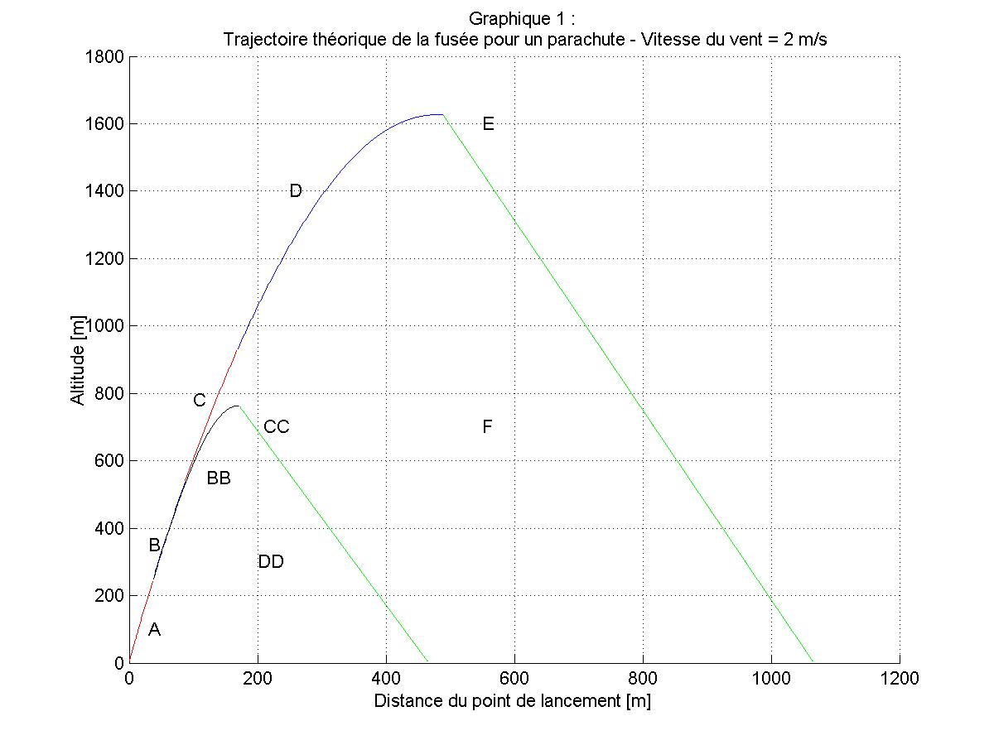

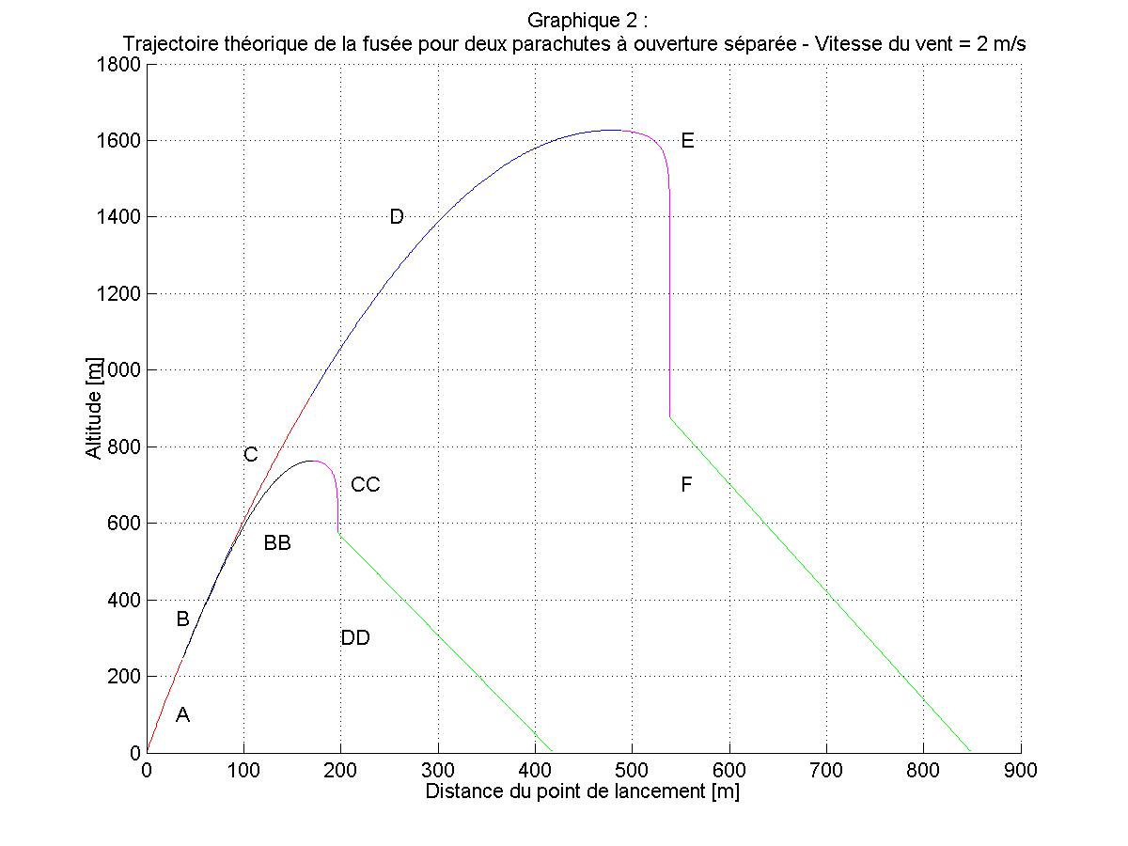

Annexe 3 : Condition de vol théorique de Ouranos en vol balistique

Tableau 5 : Données théorique sur l’Étage 1

 | Temps (s) | Position X (m) | Altitude (m) | Vitesse (m/s) | Accélération (m/s²) | Mach | Site (°)
Avant (3 sec) | 9,1 | 97,1 | 822,3 | 32,0 | 11,5 | 0,10 | 76,3
Apogée | 12,1 | 118,7 | 867,8 | 7,0 | 9,8 | 0,00 | 0,0
Après (3 sec) | 15,1 | 139,0 | 824,8 | 28,7 | 8,5 | 0,10 | -77,1
Vit. max | 2,9 | 26,4 | 261,4 | 200,7 | 1,7 | 0,60 | 85,0
Portée maximale : 190 m

Tableau 6 : Données théorique sur l’Étage 2

 | Temps (s) | Position X (m) | Altitude (m) | Vitesse (m/s) | Accélération (m/s²) | Mach | Site (°)
Avant (3 sec) | 19,4 | 349,8 | 2764,9 | 23,3 | 10,1 | 0,10 | 58,3
Apogée | 21,4 | 374,1 | 2784,7 | 12,0 | 9,9 | 0,00 | 0,2
Après (3 sec) | 24,4 | 409,7 | 2741,1 | 31,1 | 9,3 | 0,10 | -68,0
Vit. max | 5,2 | 89,2 | 885,7 | 366,0 | 30,0 | 1,10 | 85,0
Portée maximale : 588 m
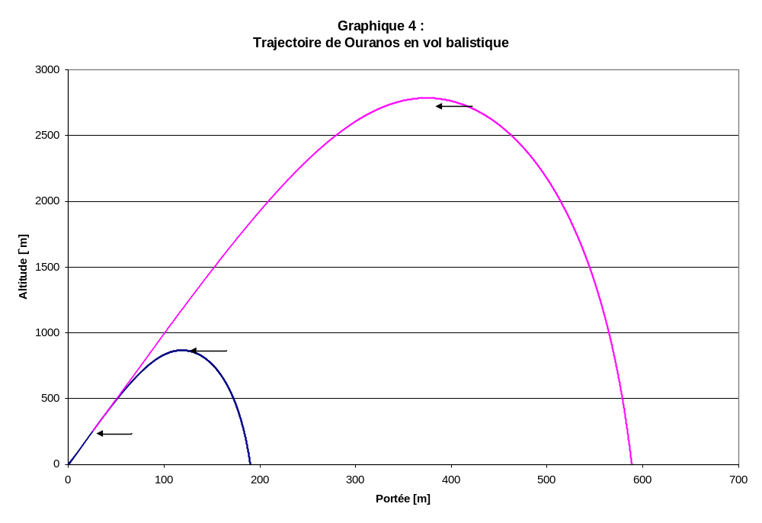

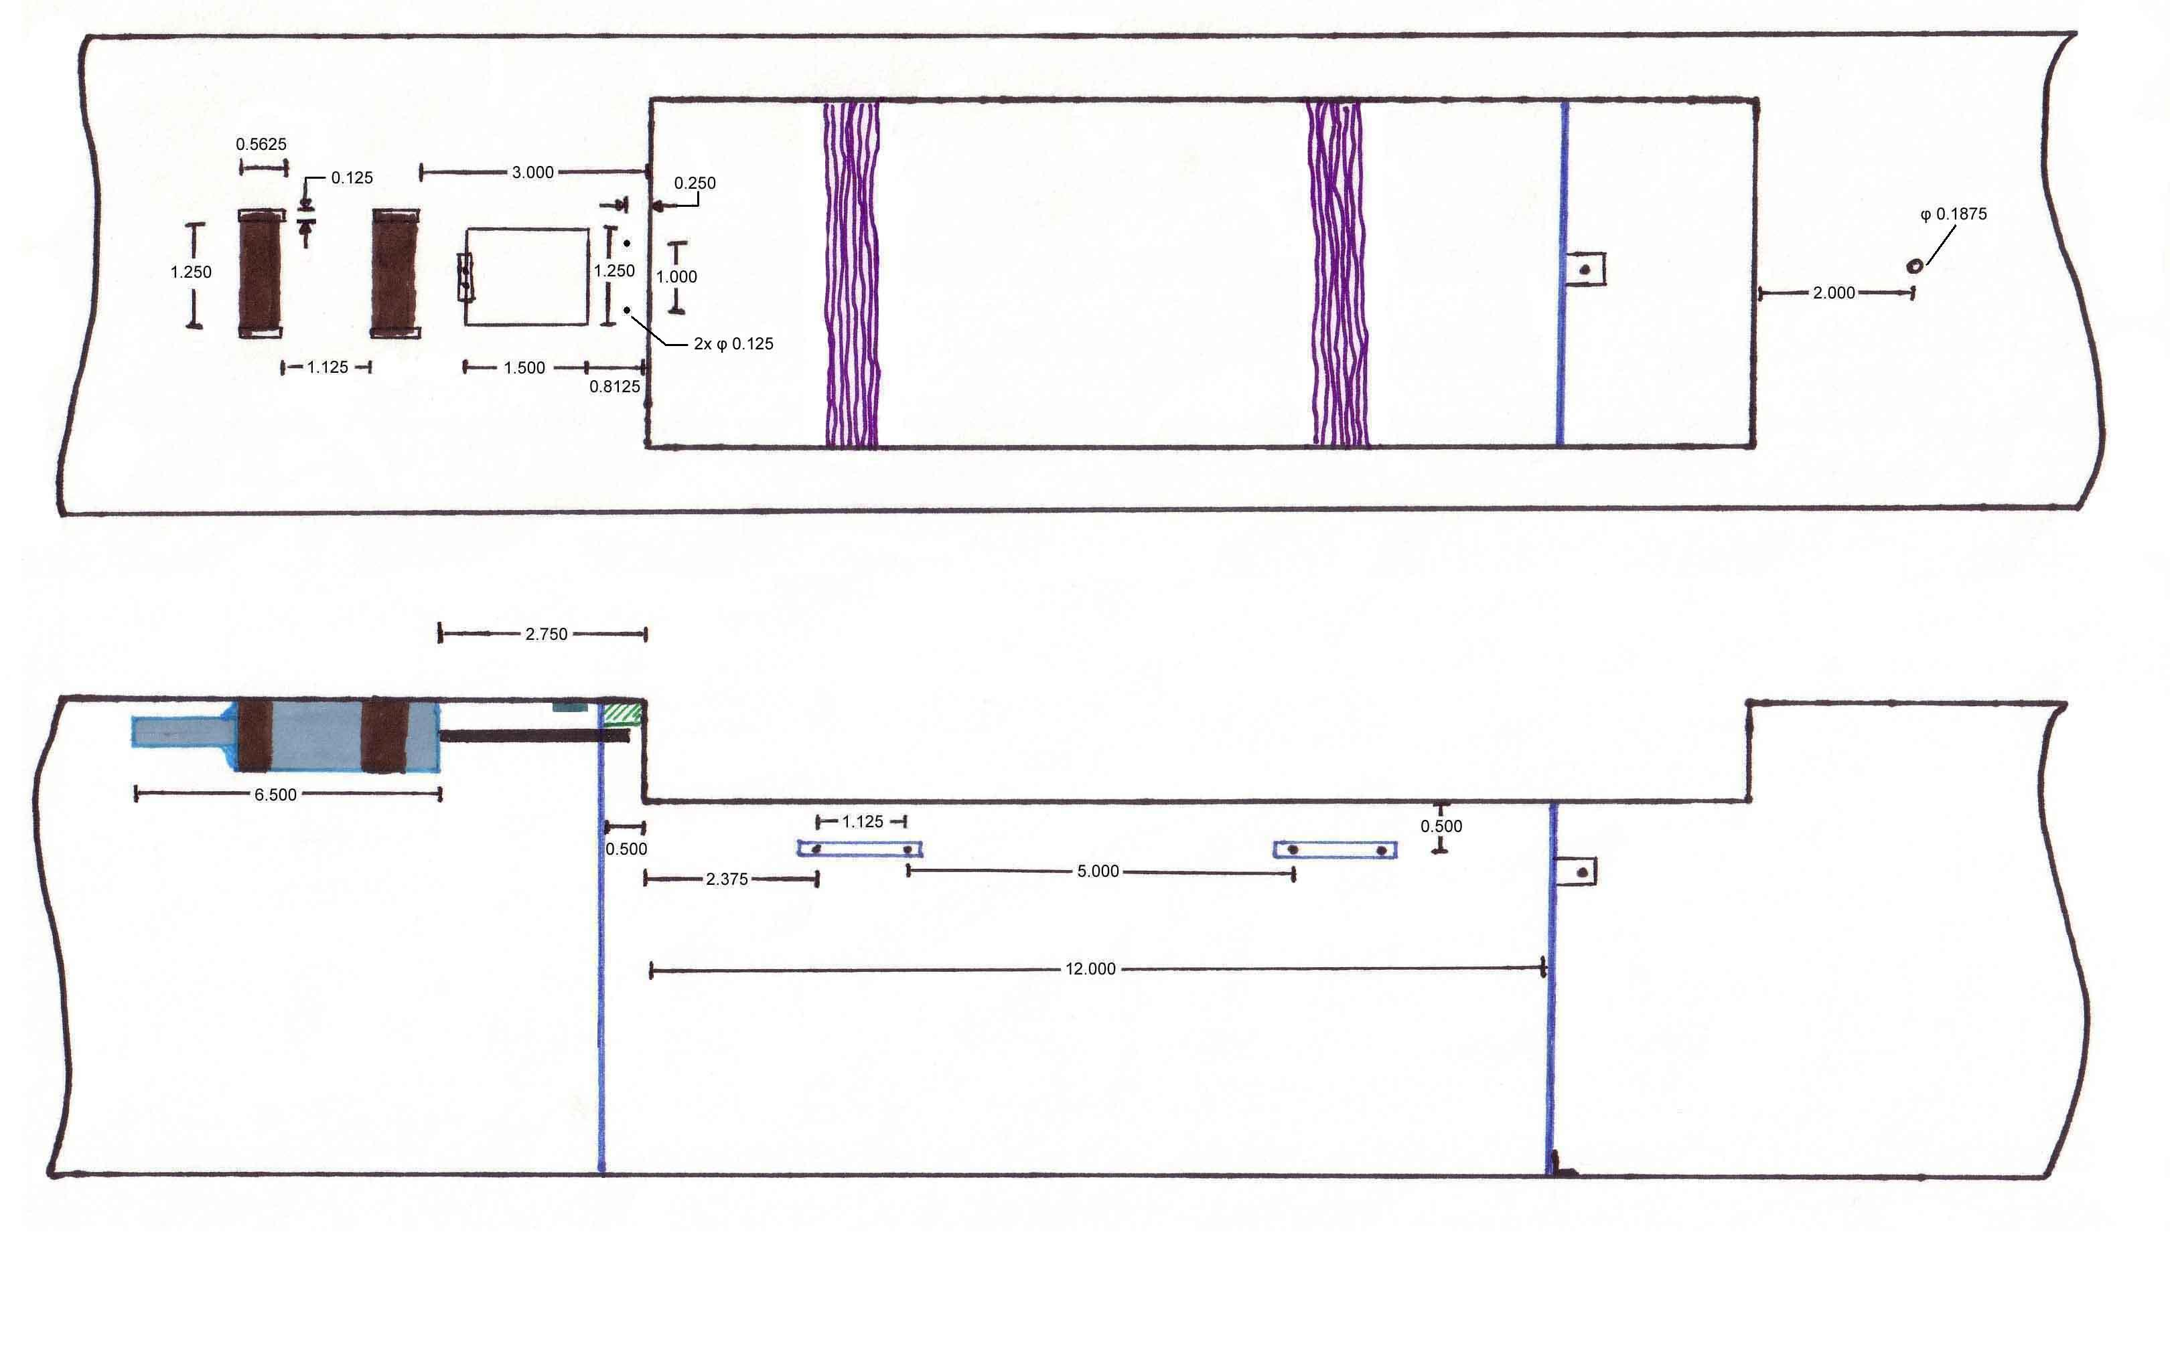
Annexe 4 : Mesures importantes du Système de déploiement de parachutes

(a) Vue de haut

(b) Vue de coté

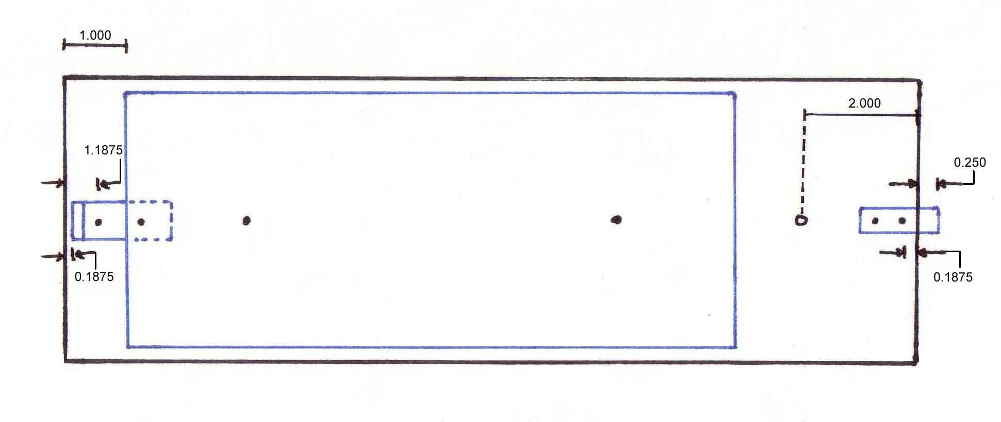

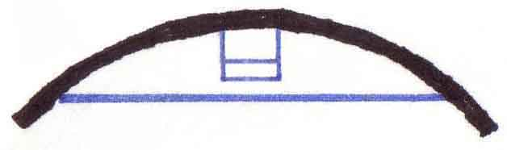

(c) Vue de la porte
de face

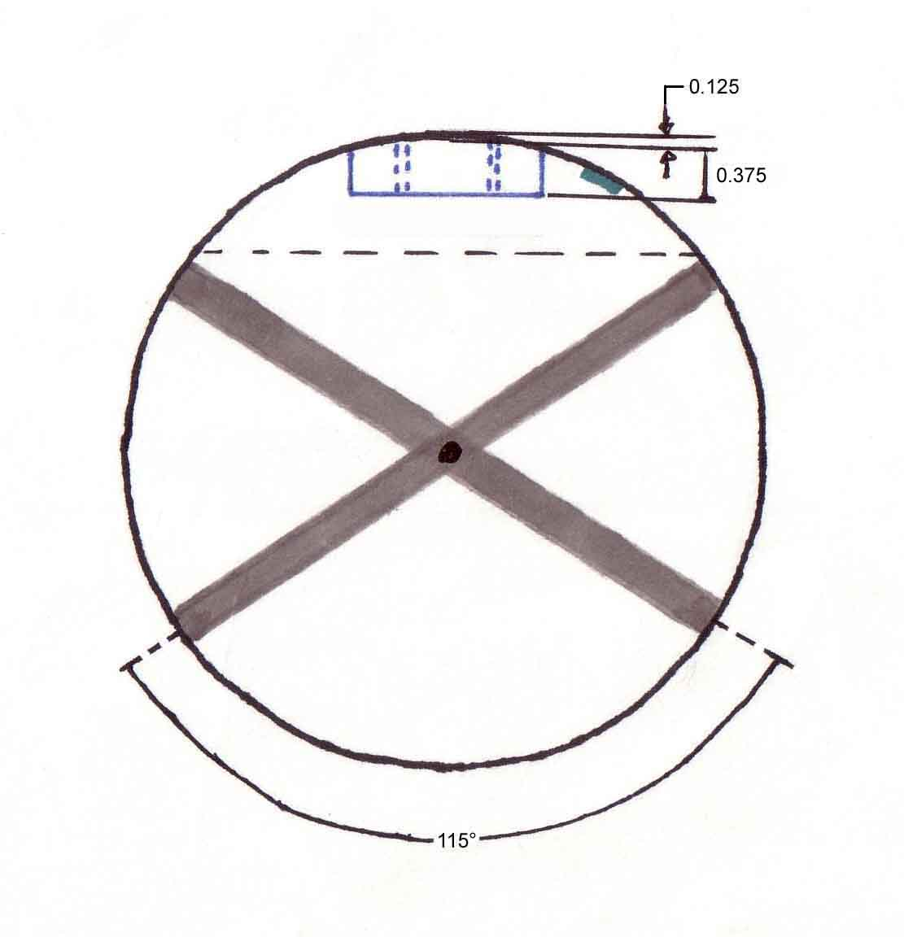
(d) Vue de la porte

(e) Vue en tranche,
partie du haut

Figure 13 : Mesures du concept final

Annexe 5 : Plans du Système de déploiement de parachutes
Porte
Porte moteur
Crampon
Plaque de métal
Plaque porte
Guide moteur
Support élastique
Cloison
Tiges transversales V1
Tiges transversales V2

Annexe 6 : Photographies du prototype

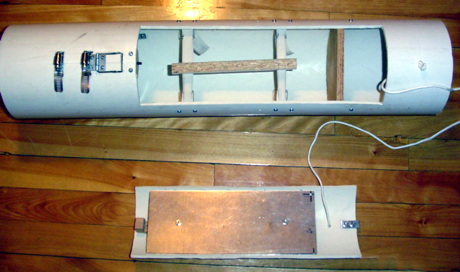

(a) Vue d’ensemble

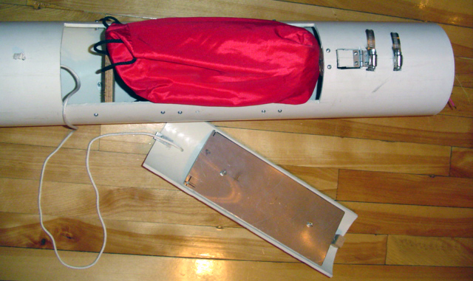

(b) Vue d’ensemble avec le parachute

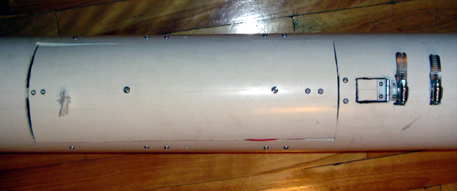

(c) Vue d’ensemble au décollage

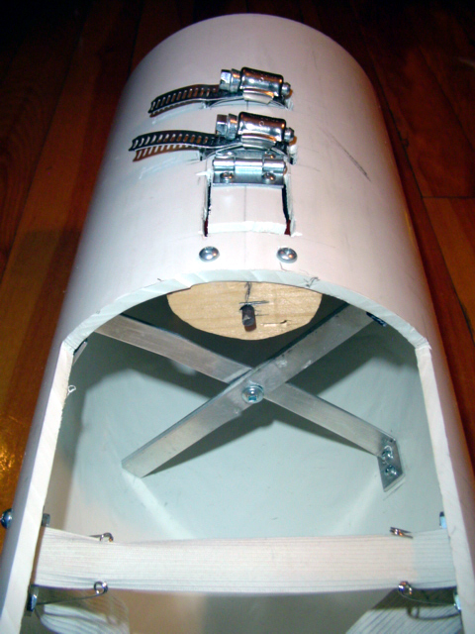

(d) Vue en tranche

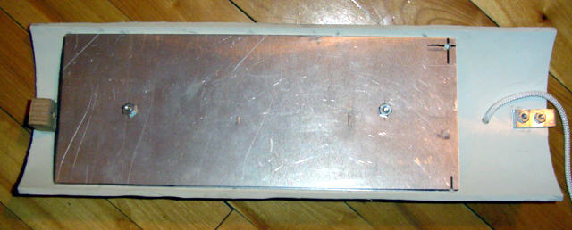

(e) Vue de la porte

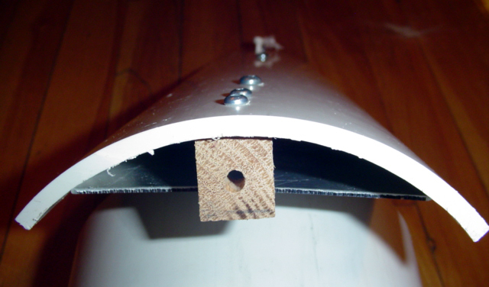

(f) Vue de coté de la porte

Figure 14 : Photographies du prototype

BOUCHARD, Christian et Michel ROCHELEAU. Ingénierie, design et communication – Notes de cours. Québec, Université Laval, 2005. 282 p.
Le fonctionnement proprement dit du Système de déploiement de parachutes est décrit à la section 2.2 Conception.
Fusée expérimentale conçut par le GAUL en 2001.
Lorsque cette étude a été produite, il y avait encore plusieurs inconnus sur Ouranos. Néanmoins, les caractéristiques générales de la fusée Ouranos sont similaires à Copernic.
MUNSON R., Bruce, Donald F. YOUNG et Theodore H. OKIISHI. Fundamentals of fluid mechanics. p. 595 C’est une valeur moyenne.
MUNSON R., Bruce, Donald F. YOUNG et Theodore H. OKIISHI. Fundamentals of fluid mechanics. 835
Valeur choisie arbitrairement. Elle représente la masse d’un seul étage, donc la masse totale de fusée est de 24 kg si on fait l’hypothèse que la masse est identique entre les étages. Il y a deux systèmes de récupération, soit un pour chaque étage.
Cette valeur provient du programme Bal_coper_2.
Les systèmes 1 et 2 donnent les mêmes résultats pour la déportation, car le moment de l’éjection des parachutes est identique.
L’ensemble des calculs est fait avec les formules (3) et (4). Le diamètre du parachute principal est constant, soit 1.73 m.
L’analyse porte uniquement sur les systèmes 1 et 3 puisque les systèmes 1 et 2 donnent les mêmes résultats.
ATTENTION : Les dimensions du système et de ses composantes sont en pouce
L’électronique se trouve dans le haut de la fusée pour l’Étage 2 tandis que le haut de l’Étage 1 est obstrué par le système de séparation de la fusée.
Il a été choisi de présenter arbitrairement les étapes D et E en détails, toutefois les étapes D1 et E1 sont équivalentes. Seules les conditions de vol diffèrent lors de la libération des parachutes de chacun des étages.
Les quantités pour chaque composante sont en fonction d’un seul étage. Ainsi, le nombre de pièces nécessaire pour la fusée doit être multiplié par deux.
Le guide moteur et le crampon sur les photos ne représentent pas la forme finale qu’ils auront. Consulter l’Annexe 5 pour prendre connaissance de leur forme réelle.

